**Аннотация**

В данном дипломном проекте представлена разработка системы микропроцессорной централизации (МПЦ) стрелок и сигналов для станции железнодорожного транспорта. Разрабатываемый продукт содержит комплекс программ автоматизированного проектирования системы МПЦ, что позволяет быстро и безопасно создавать систему управления железнодорожной станции на основе ее схематического плана.

Оглавление

Аннотация 1

Введение 4

Техническое задание 6

1. Исследовательская часть 8

1.1 Особенности организации систем МПЦ 8

1.2 Требования к современным системам МПЦ 10

1.3 Преимущества микропроцессорной централизации по сравнению с релейной 13

1.4 Обзор существующих МПЦ для российских железных дорог 15

1.4.1 Ebilock 950 15

1.4.2 МПЦ – 2 18

1.4.3 МПЦ-М3-Ф 21

1.5 Обоснование разработки 24

2. Конструкторская часть 25

2.1 Структура системы МПЦ «Поливид» 25

2.2 Структура ПО системы МПЦ «Поливид» 27

2.2.1 Формат хранения данных станции 28

2.2.2 Протокол обмена данными внутри станции 30

2.3 Особенности реализации технических алгоритмов 31

2.3.1 Ручное кодирование алгоритмов 31

2.3.2 Автоматизированное кодирование алгоритмов 32

2.4 Особенности реализации технического приложения МПЦ 37

2.4.1 Ручное кодирование ТП 37

2.4.2 Автоматизированная генерация ТП 39

2.5 Функциональные особенности МПЦ «Поливид» 41

3. Технологическая часть 44

3.1 Интерфейс САПР для проектирования МПЦ 44

3.2 Интерфейс разработанной системы МПЦ 45

3.3 Тестирование разработанной системы МПЦ 48

3.4 Требования к оборудованию 50

4. Экономическая часть 51

4.1 Введение 51

4.2 Этапы проекта разработки программного продукта 51

4.3 Расчет трудоемкости разработки программного продукта 53

4.4 Расчет затрат на реализацию программного продукта 55

4.4.1 Расчет материальных затрат 56

4.4.2 Расчет амортизационных отчислений 57

4.4.3 Расчет заработной платы 57

4.4.4 Расчет отчислений в социальные фонды 59

4.4.5 Прочие расходы 60

4.4.6 Определение структуры затрат на разработку 61

4.5 Экономическая целесообразность разработки 61

4.6 Выводы 62

5. Экология и промышленная безопасность 64

5.1 Возможные последствия работы на ПЭВМ 64

5.2. Основные требования 67

5.2.1. Требования к организации рабочего помещения 67

5.2.2. Требования к воздействию вредных факторов 68

5.2.3. Требования к эргономике и психологии 70

5.3. Расчет системы искусственного освещения 73

5.3.1 Выбор светильников и их размещение 75

5.3.2 Выбор нормируемой освещённости 76

5.3.3 Расчет системы искусственного освещения 77

5.4. Утилизация ртутных ламп 80

5.5. Выводы 81

Заключение 82

Список использованных источников 83

# Введение

До недавнего времени на железных дорогах России применялись только системы централизации стрелок и сигналов, использующие в качестве основной элементной базы электромагнитные реле. Автоматизация технологических процессов управления движением поездов на станциях и перегонах оставалась консервативной областью в отношении применения компьютерных технологий.

Следует учитывать, что технические решения и средства для релейной централизации разрабатывались в 1960 – 1980 гг. и к настоящему моменту явно устарели. Реле как элементная база электрической централизации практически себя исчерпали. Попытки получения новых качественных показателей и расширения функций релейной централизации ведут к увеличению числа реле, потребляемой электроэнергии, затрат на техническое обслуживание, объемов проектных и монтажных работ. Поэтому целесообразно использовать в качестве технического средства автоматизации технологических процессов управления движением поездов на станциях микропроцессорную централизацию (МПЦ), успешно эксплуатируемую на зарубежных железных дорогах.

Замена централизаций релейного типа микропроцессорной централизацией является объективной необходимостью обновления технологического процесса управления железнодорожными перевозками и работой структурных подразделений железнодорожного транспорта на основе применения информационных технологий. Микропроцессорная централизация служит связующим звеном между первичными источниками получения информации (подвижной состав, объекты СЦБ и др.) и системами управления перевозочным процессом более высокого уровня и позволяет осуществить увязку этих источников без дополнительных надстроек, что невозможно сделать при централизации релейного типа.

Микропроцессорная централизация обладает более высокими показателями надежности за счет использования возможностей электронных технологий и устройства 100-процентного горячего резерва многих составных элементов, в то время как в централизации релейного типа имеется значительное количество элементов, отказ которых приводит к выходу из действия практически всей системы. Попытки осуществить дублирование или резервирование таких элементов являются дорогостоящими и существенных положительных результатов не дали.

Наличие мощной системы самодиагностики позволяет выявлять предотказное состояние элементов централизации, контролировать все отказы с выводом их на мониторы автоматизированных рабочих мест оперативного и технического персонала.

# Техническое задание

Разработать рабочий прототип системы микропроцессорной централизации стрелок и сигналов для станции метро «примерная» на основе ее схематического плана. Используя полученные наработки реализовать систему автоматизированного проектирования системы МПЦ для любой станции на основе ее схематического плана.

1. Основания для разработки.

Основанием для разработки является решение генерального директора ООО «Поливид».

1. Назначение разработки.

Система МПЦ для станции «примерная» предназначена для демонстрации возможностей компании ООО «Поливид», получения практического опыта реализации подобных систем. Комплекс программ для автоматизированного проектирования МПЦ станции предназначен для коммерческого использования, а именно для быстрой разработки и внедрения систем МПЦ на реальные станции железнодорожного транспорта.

1. Требования к программе или программному изделию.
   1. Требования к функциональным характеристикам.

Разрабатываемая система должна обладать следующими функциями:

* работать под управлением ОС Windows XP/7;
* для соединения и обмена данными использовать протокол TCP/IP;
* интерфейс графических программ должен быть оформлен в едином стиле и быть доступным для понимания работникам железнодорожного транспорта;
  1. Требования к надежности.

Система должна обеспечивать стабильную работу на протяжении всего срока службы. В случае сбоев необходимо предусмотреть информирование ответственных лиц в срочном порядке, а также задействовать резервное оборудование.

* 1. Условия эксплуатации.

Стандартные условия эксплуатации систем МПЦ.

* 1. Требования к составу и параметрам технических средств.
* Напольное оборудование, сертифицированное по ГОСТ;
* Управляющий вычислительный комплекс ООО «Поливид»;
* Персональные компьютеры обсуживающего персонала станции под управлением OS Windows XP/7.
  1. Требования к информационной и программной совместимости.

В качестве средства разработки ядра системы требуется использовать язык С++.

* 1. Требования к маркировке и упаковке.

Не предъявляются.

* 1. Требования к транспортированию и хранению.

Не предъявляются.

* 1. Специальные требования.

Не предъявляются.

1. Требования к программной документации.

Предусмотреть написание к исходным кодам программ комментариев для последующего автоматического составления документации в программе Doxygen.

1. Этапы разработки.

Разработка ПП разбивается на следующие этапы (стадии): техническое задание, эскизный проект, технический проект, рабочий проект, сертификация, внедрение.

1. Порядок контроля и приемки.

Испытание разработанной системы и контроль качества ее работы провести в лаборатории ООО «Поливид».

1. **Исследовательская часть**

В данной главе представлено в общем описание системы МПЦ, описаны ее преимущества и недостатки по сравнению с релейной централизацией, а также приведен обзор уже существующих систем, эксплуатируемых на железных дорогах Российской Федерации.

* 1. **Особенности организации систем МПЦ**

Неотъемлемым свойством всех систем релейной централизации является тесная структурная и схемотехническая взаимосвязь между функциями обеспечения безопасности и топографическими особенностями конкретных станций. Например, в системах релейной централизации, построенной по плану станции, ответственные цепи проходят через всю установку в соответствии со схемой соединения релейных блоков. Поэтому, несмотря на относительную простоту реконструкции таких систем, при выполнении реконструктивных мероприятий происходит вмешательство в структуру установки, и прежде всего в кабельную разводку. Если работы приходится выполнять на действующей установке, неизбежно ограничение ответственных функций системы (например, отключение сигнальной зависимости, рельсовых цепей), сопровождаемое, в свою очередь, крупными и долговременными ограничениями в эксплуатационном процессе. При этом полная ответственность за безопасность в течение нескольких дней или даже недель возлагается на дежурного по станции и работников, отвечающих за визуальный контроль свободности пути, проследование хвоста поезда, ношение ключей от стрелочных замков. Дежурный по станции руководствуется в такой ситуации действующими инструкциями и только в минимальной степени может рассчитывать на технические средства, обеспечивающие безопасность. Для сокращения длительности действия ограничений приходится привлекать большие людские и финансовые ресурсы.

Если противопоставить этой технике системы микропроцессорной централизации (в общем случае независимо от их типа), становится очевидно, что в МПЦ логика обеспечения безопасности не связаны с функциями подключения напольных устройств. Напольные устройства подключают через «анонимные» интерфейсные модули, топографическая привязка которых выполняется только в программном обеспечении компьютеров МПЦ. Как следствие, интерфейсные модули не имеют соединений друг с другом. Формируемая за счет этого структура МПЦ является важной основой для реализации эффективной стратегии реконструкции и расширения системы. Если в ходе реконструкции не нужно добавлять дополнительные интерфейсные модули, то вмешательство в аппаратные средства МПЦ не требуется, исключая изменения в схеме подключения напольных устройств к интерфейсным модулям. В этом случае реконструкция сводится к изменению топографических проектных данных в программном обеспечении МПЦ.

Переход к использованию микропроцессорной техники облегчает реконструкцию и на уровне средств индикации и управления системой централизации. С внедрением систем МПЦ появляется возможность реализовать унифицированный интерфейс пользователя, который включает в себя набор мониторов (их число зависит от размеров системы) и мышь как основной орган управления. Для ввода текстовых данных предусмотрена стандартная клавиатура ПК, обеспечивающая также полноценное резервирование мыши. Это большой шаг вперед по сравнению с пультами и панорамными табло в релейных системах. Важное преимущество унифицированного интерфейса пользователя состоит в том, что при внесении изменений в систему централизации достаточно изменить проектные данные экранных изображений. Проверить эти данные можно до проведения реконструкции на испытательном стенде.

В современных системах управления движением поездов все большее значение приобретают функции сбора и обработки информации, а также автоматизации технологических операций. Ранее такие функции зачастую выполнялись при помощи внешних систем, которые приходилось адаптировать в ходе реконструкции релейной централизации. Это требовало учета топографических и функциональных изменений во всех системах, имеющих зачастую разные инструментальные средства и структуры данных. Проверить взаимодействие всех компонентов можно было в большинстве случаев только непосредственно в ходе реконструкции, что приводило к существенным нарушениям эксплуатационного процесса.

Применение вычислительной техники в МПЦ и на постах ДЦ позволило интегрировать дополнительные функции в состав основной системы. Это позволяет вносить топографические изменения только однократно и полностью проверять работу дополнительных средств на стенде или в имитационных моделях до ввода в эксплуатацию.

* 1. **Требования к современным системам МПЦ**

Современные МПЦ должны выполнять следующие функции:

* контроль положения и режимов работы стрелочных переводов, а также передачу их на местное управление;
* контроль состояния путей, стрелочных переводов и путевых участков на станциях;
* контроль состояния светофоров на станциях;
* контроль состояния перегонов и участков приближения;
* контроль состояния других устройств СЦБ (устройства сигнализации, централизации и блокировки);
* контроль состояния устройств электроснабжения;
* отображение на экранах мониторов состояния объектов контроля и управления;
* задание и отмена маршрутов, включая их искусственное размыкание;
* логическая проверка условий безопасности движения поездов при задании маршрутов и управления отдельными объектами;
* управление стрелочными переводами, светофорами и другими устройствами СЦБ, в том числе и схемой смены направления движения на перегонах;
* выключение стрелочных переводов и путевых участков с сохранением и без сохранения пользования сигналами;
* блокировка управления стрелками и открытия светофоров;
* автовозврат охранных стрелочных переводов в соответствии с проектом (с защитой от потери шунта);
* автоматическое повторение установки заданного маршрута (автодействие);
* управление устройствами переездной сигнализации, расположенными в пределах станционной зоны извещения;
* увязка с устройствами ЭЦ (электрической централизации) соседней станции при отсутствии перегона между ними (в том числе при наличии границы по приемоотправочным путям), с устройствами маневровых районов и горочной централизации (ГАЦ) и т.д.;
* ввод команд ДСП (дежурного по станции);
* протоколирование и хранение на жестком диске информации о состоянии объектов контроля, команд управления и действий ДСП;
* взаимодействие с системами автоматического управления торможением (САУТ), МАЛС (маневровая автоматическая локомотивная сигнализация), контрольно–габаритными устройствами (КГУ), устройствами контроля схода подвижного состава (УКСПС), устройствами обдувки и электрообогрева стрелок, устройствами ограждения и закрепления составов (УТС), с устройствами оповещения работников на пути и другими устройствами автоматики;
* отображение диагностической и справочной информации.

При передаче ответственных команд МПЦ должны обеспечивать:

* вспомогательный перевод стрелочных переводов при ложной занятости изолированного участка;
* вспомогательную смену направления движения поезда на перегоне;
* искусственное размыкание путевых и стрелочных участков;
* включение пригласительного сигнала;
* открытие переезда;
* дополнительное замыкание стрелок без установки маршрутов;
* передачу команд управления движением поездов по цифровому радиоканалу (разрешения проследования светофора с запрещающим показанием и принудительной остановки);
* сброс показаний устройства счета осей;
* выключение стрелочных переводов или путевых участков из зависимостей без сохранения пользования сигналами;
* выключение стрелочных переводов или путевых участков из зависимостей с сохранением пользования сигналами и установкой их на макет.

МПЦ должны осуществлять логический контроль действий дежурного по станции и работы устройств СЦБ, который должен производиться на основе информации, автоматически снимаемой с устройств СЦБ и оперативной информации, вводимой пользователем в систему.

МПЦ должны осуществлять логический контроль:

* несанкционированной потери контроля стрелки (с учетом времени перевода);
* ложной свободности и занятости рельсовых цепей и правильности установки маршрута;
* открытия одного пригласительного сигнала;
* изменения положения только одного заданного стрелочного перевода в режиме вспомогательного перевода;
* проезда светофора с запрещающим показанием;
* отсутствия отклонений от последовательности занятия и освобождения путевых участков при маршрутизированных передвижениях на станциях и передвижениях на перегонах;
* правильности сигнализации светофора путем сопоставления сигнального показания с поездным положением;
* перекрытия светофора, разрешающего движение по установленному маршруту, при занятии любого стрелочного или путевого участка, входящего в этот маршрут;
* перекрытия светофора на запрещающее показание;
* фактической выдержки времени при реализации отмены или искусственной разделки маршрута, управлении переездной сигнализацией и в других случаях.

Системы МПЦ функционально должны увязываться с устройствами маневровой автоматической локомотивной сигнализации (МАЛС), а также с информационными системами верхнего уровня. Они должны обеспечивать выполнение требований безопасности, логический контроль управляющих воздействий и хода технологического процесса движения поездов, исключать возможность ввода и исполнения ошибочных команд, осуществлять развязку управляющих и информационных подсистем [4].

* 1. **Преимущества микропроцессорной централизации по сравнению с релейной**

К преимуществам МПЦ по сравнению с релейными системами централизации относятся:

* более высокий уровень надежности за счет дублирования многих узлов, включая центральный процессор — ядро МПЦ, и непрерывного обмена информацией между этим процессором и объектами управления и контроля (что также способствует повышению уровня безопасности);
* возможность управления объектами многих станций и перегонов с одного рабочего места;
* возможность интеграции управления перегонными устройствами СЦБ и приборами контроля состояния подвижного состава в одном станционном процессорном устройстве;
* расширенный набор технологических функций, включая замыкание маршрута без открытия светофора, блокировку стрелок в требуемом положении, запрещающих показаний светофоров, изолированных секций для исключения задания маршрута и др.;
* предоставление эксплуатационному и техническому персоналу расширенной информации о состоянии устройств СЦБ на станции с возможностью передачи этой и другой информации в региональный центр управления перевозками;
* возможность централизованного и децентрализованного размещения объектных контроллеров для управления станционными и перегонными объектами. Децентрализованное размещение объектных контроллеров позволяет значительно снизить удельный расход кабеля на одну централизуемую стрелку;
* сравнительно простая стыковка с системами более высокого уровня управления;
* возможность непрерывного протоколирования действий эксплуатационного персонала по управлению объектами и всей поездной ситуации на станциях и перегонах;
* наличие встроенного диагностического контроля состояния аппаратных средств централизации и объектов управления и контроля;
* возможность регистрации номеров поездов, следующих по станциям и перегонам, а также всех отказов объектов управления;
* значительно меньшие габариты оборудования и, как следствие, в 3 – 4 раза меньший объем помещений для его размещения, что позволяет заменять устаревшие системы централизации без строительства новых постов;
* значительно меньший объем строительно-монтажных работ;
* удобная технология проверки зависимостей без монтажа макета за счет использования специализированных отладочных средств;
* сокращение срока исключения из работы станционных и перегонных устройств в случаях изменения путевого развития станции и связанных с этим зависимостей между стрелками и сигналами;
* использование в качестве среды передачи информации между устройствами управления и управляемыми объектами не только кабелей с медными жилами, но и волоконно-оптических кабелей;
* возможность получения из архива параметров работы напольных устройств СЦБ для последующего прогнозирования их состояния или планирования проведения ремонта и регулировки, не допуская полных отказов этих устройств;
* снижение эксплуатационных затрат за счет уменьшения энергоемкости системы, сокращения примерно на порядок количества электромагнитных реле и длины внутрипостовых кабелей, применения современных необслуживаемых источников питания, исключения из эксплуатации громоздких пультов управления и манипуляторов с большим числом рукояток и кнопок механического действия [1].
  1. **Обзор существующих МПЦ для российских железных дорог**

В настоящее время существует ряд программных и технологических решений, реализующий различные методики разработки МПЦ. Далее приведён краткий обзор некоторых из них.

* + 1. **Ebilock 950**

Ebilock 950 – продукт российско-шведского предприятия ООО «Бомбардье Транспортейшн Сигнал». Техническим заданием на МПЦ для российских железных дорог предусмотрено использование напольного оборудования электрической централизации (электроприводы, светофоры, устройства ограждения переездов, контроля состояния подвижного состава и др.) российского производства. Кроме того, признано целесообразным сохранить требования и принципы управления перечисленными напольными устройствами в том виде, в каком они применялись в релейных системах. Сохранялись и принципы построения систем регулирования движения поездов на перегонах (автоматическая и полуавтоматическая блокировки), а также автоматической локомотивной сигнализации непрерывного типа. В июне 1999 г. первая система Ebilock 950 была введена в опытную эксплуатацию на станции Калашниково Октябрьской железной дороги.

Главная задача системы Ebilock 950 - обеспечить процесс обработки данных таким образом, чтобы система действовала как фильтр, предотвращая выполнение опасных команд, поступающих от системы управления и отображения. Программное обеспечение системы использует для этого следующую последовательность действий:

1. корректные команды от системы управления и отображения преобразуются в приказы, которые безопасно передаются на стрелки, сигналы, переездное оборудование и другие управляемые объекты;
2. объекты, включенные в поездной маршрут, замыкаются, что предотвращает их использование в других маршрутах;
3. замкнутые объекты размыкаются при размыкании поездного маршрута автоматически или вручную [1].

В обычной системе централизации Ebilock 950 всегда есть некоторое число основных функций – функции централизации, автоблокировки (контроль и фиксация проследования поезда по перегону), создания интерфейса, управления и отображения. Рисунок 1.1 показывает в общем как эти функции выполняются.

 Рисунок 1.1 – Представление основных функций.

Основными компонентами МПЦ Ebilock 950 являются (рисунок 1.2):

1. управляющая и контролирующая система — автоматизированные рабочие места дежурного по станции, электромеханика, пункта технического обслуживания вагонов, оператора местного управления стрелками;
2. система обработки зависимостей централизации (центральное процессорное устройство);
3. система объектных контроллеров;
4. управляемые и контролируемые объекты СЦБ (стрелочные электроприводы, светофоры, переезды, рельсовые цепи и др.);
5. стативы с релейным оборудованием, генераторами и приемниками рельсовых цепей, трансформаторами и т. п.;
6. петли связи (включая концентраторы) между центральным процессором и объектными контроллерами;
7. устройства электроснабжения (первичные и вторичные источники);
8. устройства защиты (заземления, разрядники, предохранители, устройства контроля сопротивления изоляции монтажа, встроенные в объектные контроллеры и индивидуальные);
9. кабельные сети, состоящие из кабелей от объектных контроллеров к напольным устройствам СЦБ [1];

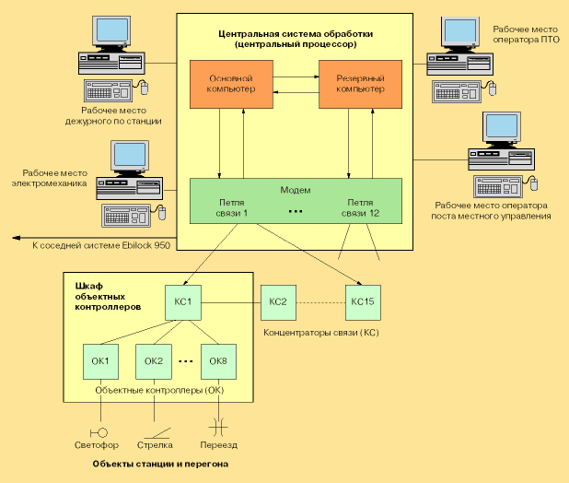

Рисунок 1.2 – Структура МПЦ Ebilock 950

Система МПЦ Ebilock 950 является системой реального времени, где данные от напольных объектов (входные данные) загружаются, обрабатываются и снова передаются к объектам для выполнения. Основу системы составляет компьютер зависимостей с тремя процессорами, один из которых служит для выполнения не безопасных функций и два процессора для выполнения безопасных функций. Однако, для того, чтобы повысить коэффициент готовности системы, компьютер горячего резерва может заменить рабочий компьютер в случае, если обнаружена его неисправность.

Все программное обеспечение написано на сокращенном подмножестве стандартного языка ANSI - C. Использование этого подмножества проверяется предварительным компилированием [1].

* + 1. **МПЦ – 2**

Микропроцессорная централизация МПЦ 2 и ее диагностический комплекс (УВК ЭЦМ) разработаны специалистами ГТСС и ООО «Сектор». Система предназначена для управления технологическим процессом на станции как магистрального, так и внутризаводского транспорта. При необходимости управления смежными перегонами, система может включать в свой состав микропроцессорную автоблокировку с централизованным размещением оборудования без дополнительных аппаратных средств (за исключением аппаратуры рельсовых цепей перегонов).

В масштабе реального времени МПЦ 2 собирает, обрабатывает и хранит информацию о текущем состоянии объектов ЭЦ (электрической централизации). На ее основании реализуются алгоритмы управления станционными объектами низовой и локальной автоматики с формированием и выдачей управляющих воздействий. При необходимости дежурному могут предоставляться пояснительные сообщения. Одновременно ведется непрерывная диагностика состояния системы.

По расположению аппаратуры МПЦ 2 — система централизованная: управляющий вычислительный комплекс, релейные и кроссовые стативы находятся на посту электрической централизации. Из релейной аппаратуры сохранены лишь пусковые блоки стрелок, аппаратура рельсовых цепей и цепи коммутации ламп светофоров. В состав системы входят: комплекс УВК ЭЦМ, приборы измерения аналоговых сигналов, упомянутая релейная аппаратура, рабочее место диспетчера, диагностический комплекс с автоматизированным рабочим местом механика электрической централизации (АРМ ШН).

Основные функции управления и контроля реализуются в модуле ЭВМ, входящем в один из шкафов УВК ЭЦМ. Рабочее место диспетчера (АРМ ДСП) содержит в своем составе три ПЭВМ (персональных электронных вычислительных машины). В процессе функционирования системы одна ПЭВМ находится в рабочем режиме, вторая — в горячем резерве, третья — в холодном резерве. Если район управления велик, допускается деление станции на условные зоны с выделением самостоятельных комплектов органов управления и контроля для каждой из таких зон.

Ядром системы МПЦ 2 служит управляющий вычислительный комплекс УВК ЭЦМ. Он предназначен для управления стрелками и сигналами в составе микропроцессорной централизации, а также для управления перегонными светофорами в случае интегрирования автоблокировки в состав системы. По своей идеологии УВК ЭЦМ представляет собой распределенную вычислительную систему, связанную локальной сетью. На рисунке 1.3 представлена общая структура МПЦ 2.

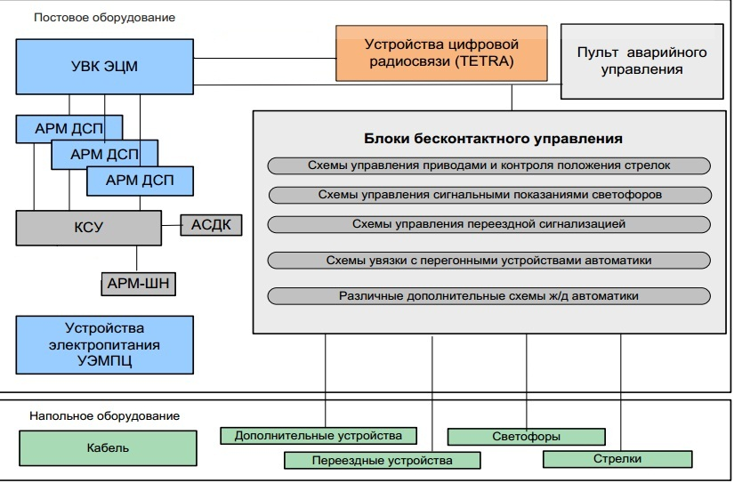

Рисунок 1.3 – Общая структура МПЦ 2

Система МПЦ 2 включает в себя три устройства АРМ ДСП (рабочее место диспетчера), а также диагностический комплекс с автоматизированным рабочим местом механика (АРМ ШН) и координационно - согласующим устройством КСУ. Диагностический комплекс предназначен для контроля состояния и диагностики устройств, он интегрирован в системы МПЦ 2 и АСДК (автоматизированная система диспетчерского контроля) «ГТСС Сектор». С помощью АРМ ШН решаются следующие основные задачи:

1. контроль состояния аппаратных средств, входящих в состав системы, и контроль поездного положения;
2. диагностика устройств СЦБ;
3. протоколирование нештатных ситуаций;
4. сохранение и восстановление информации о состоянии устройств СЦБ;
5. обмен информацией через координационно - согласующее устройство (КСУ) с другими информационными и управляющими системами о состоянии станционных объектов и о техническом состоянии самого УВК ЭЦМ [2].

МПЦ 2 первой очереди прошла опытную эксплуатацию в течение 21 месяца на станции Шоссейная Октябрьской железной дороги. Результат положительный. В качестве резерва на случай отказа аппаратных средств системы была применена релейная система УЭЦ. За указанный период в работе системы МПЦ 2 не наблюдалось сбоев, способных привести к нарушениям работы станции. С 4 октября 2005 года система МПЦ 2 станции Шоссейная включена в эксплуатацию без резервирования релейной системой, которая была демонтирована.

* + 1. **МПЦ-М3-Ф**

МПЦ-МЗ-Ф является системой микропроцессорной централизации, разработанной компанией «Форатек АТ» на основе аппаратной платформы производства Siemens. Представляет собой централизованный комплекс, предназначенный для дистанционного управления и контроля за состоянием стрелок, светофоров и других станционных объектов, а также для выдачи дежурному по станции оперативной, архивной и нормативно - справочной информации с протоколированием работы.

Базовой аппаратной платформой системы является специализированный управляющий компьютер централизации ЕСС производства компании Siemens. Система МПЦ-МЗ-Ф имеет трехуровневую иерархическую структуру (рисунок 1.4), включающую уровни информационного и логического обеспечения, а также подсистему безопасного управления и контроля за объектами низовой и локальной автоматики (безопасный интерфейс ввода/вывода).

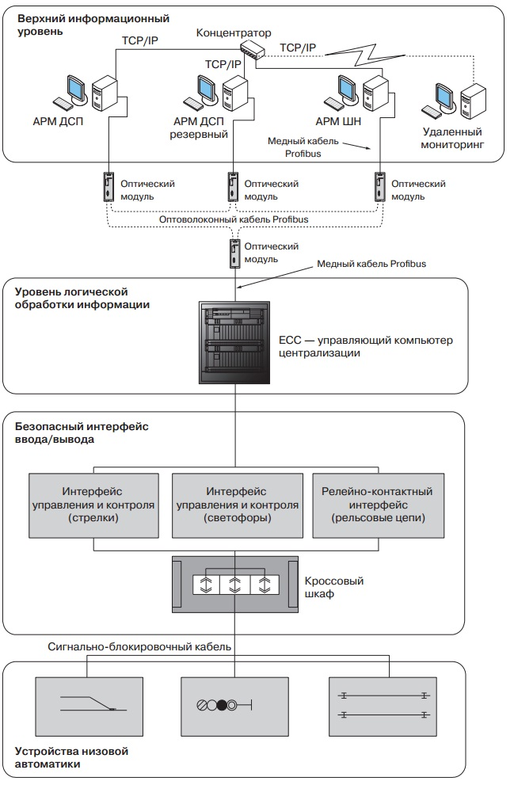

Рисунок 1.4 – архитектура системы МПЦ-М3-Ф

Уровень информационного обеспечения системы содержит автоматизированные рабочие места дежурного по станции и электромеханика, а также дополнительные устройства сопряжения с информационными системами различного назначения. На уровне логической обработки реализованы функции управления централизацией, а также формирования команд управления интерфейсом ввода/вывода.

Высокая эксплуатационная готовность управляющего компьютера централизации и всей системы в целом достигается за счет применения трех идентичных процессорных модулей ECC-CU, работающих по схеме «2 из 3». Для обеспечения безопасности дальнейшая обработка информации осуществляется только в том случае, если как минимум два вычислительных канала выдают одинаковые результаты. Это позволяет зафиксировать сбой в работе любого из трех процессорных модулей и отключить поврежденный модуль. Система продолжает работать в режиме «2 из 2», а информация об ошибке фиксируется в базе данных. Поврежденный модуль можно заменить и ввести в работу без остановки всей системы.

В состав программного обеспечения системы МПЦ-МЗ-Ф входят следующие компоненты.

1. Неизменяемая часть (ядро логики централизации), которая отвечает за выполнение требований правил технической эксплуатации и инструкции по сигнализации. Эта часть программы универсальна и используется на всех проектируемых станциях. Ядро логики централизации проверяется в испытательной лаборатории и защищено от изменений.
2. Изменяемая часть (конфигурация станции), отражающая путевое развитие конкретной станции, а также число объектов управления и контроля. Эта часть создается при проектировании станции. Конфигурация проверяется силами разработчика при помощи программного имитатора станции, а также при вводе станции в эксплуатацию совместно с представителями заказчика согласно утвержденной Департаментом автоматики и телемеханики ОАО «Российские железные дороги» программе и методике испытаний.

Такое разделение программного обеспечения микропроцессорной централизации позволяет значительно упростить внесение изменений, обусловленное корректировкой путевого развития станции. Применение системы автоматизированного проектирования (САПР) конфигурации станции позволяет существенно сократить срок разработки программного обеспечения для новых станций. Благодаря использованию САПР снижается риск внесения ошибки в программу на этапе проектирования, а также влияние человеческого фактора [3].

* 1. **Обоснование разработки**

На сегодняшний день существует большое число уже разработанных и эксплуатируемых в России МПЦ, каждая из которых имеет свои достоинства и недостатки. Ниже перечислены основные достоинства зарубежных МПЦ, адаптированных для российских железных дорог (Ebilock 950, МПЦ-М3-Ф).

1. Высокая надежность.
2. Качественное и своевременное обслуживание.
3. Высокая скорость разработки МПЦ для конкретной станции.

Основным недостатком иностранных МПЦ является их высокий уровень зависимости от импортного не универсального оборудования. На этом фоне выгодно отличается российская МПЦ 2, но она также имеет свои недостатки – низкая скорость разработки под конкретную станцию, дорогое гарантийное обслуживание.

Еще один общий недостаток всех МПЦ на российском рынке – их цена, которая может достигать нескольких сотен миллионов рублей за одну станцию. Таким образом, для компаний, занимающихся внедрением МПЦ на станции, актуальным становится вопрос разработки собственной МПЦ, на основе готовых блоков российского производства. Это позволит сократить общее время от получения заказа до сдачи объекта и уменьшить внешние затраты компании.

Разработка ведется в рамках сотрудничества с ООО «Сектор», одного из разработчиков МПЦ 2.

1. **Конструкторская часть**

В данной главе представлена структура системы МПЦ «Поливид», описаны ее технические и функциональные особенности.

2. 1. **Структура системы МПЦ «Поливид»**

МПЦ строится по трехуровневой структуре (рисунок 2.1). Верхним уровнем являются автоматизированные рабочие места дежурного по станции и дежурного электромеханика. Ко второму уровню относится комплекс технических средств управления и контроля (КТС УК). Комплекс состоит из источников питания, контроллеров, плат контроля и управления, представляет собой управляющий вычислительный комплекс (УВК). Третий уровень включает исполнительные схемы, построенные на синтезе микроэлектронной аппаратуры и исполнительных схем релейной централизации. Выполнение функций, обеспечивающих безопасность движения, возлагается на минимальное число реле 1 класса надежности, а также на специальные меры аппаратного и программного характера.

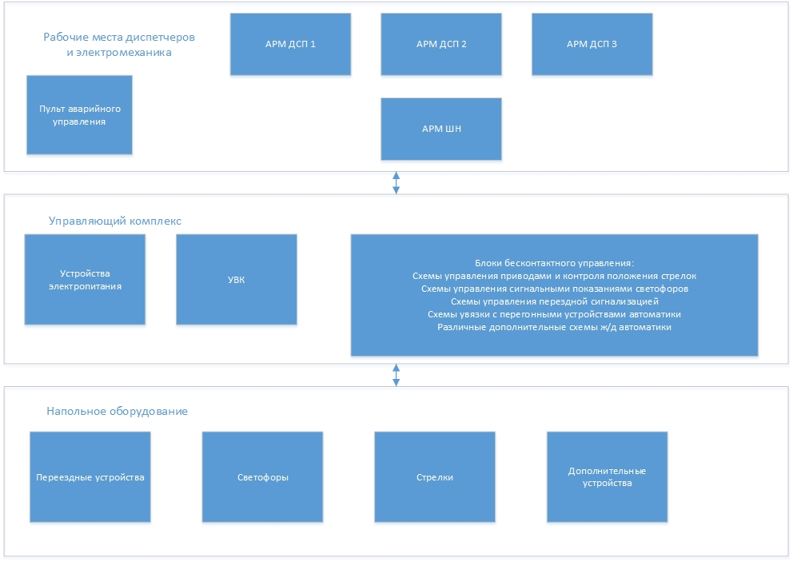

Рисунок 2.1 – структура МПЦ «Поливид»

Безопасность движения обеспечивается, как уже отмечалось, использованием реле 1 класса надежности, а также специальными мерами аппаратного и программного характера. К аппаратным мерам безопасности относится применение трех одинаковых процессорных модулей, работающих по схеме 2 из 3. Это означает, что как минимум два вычислительных канала должны выдавать одинаковые результаты. В противном случае, фиксируется сбой, система продолжает работать в штатном режиме на 2-х процессорных модулях, дежурный по станции заменяет поврежденный модуль без остановки работы системы.

К программным мерам безопасности относятся:

* применение безопасного программного обеспечения;
* логирование событий;
* использование ответственных команд.

В деятельности дежурного при работе с МПЦ можно выделить два режима: основной и вспомогательный. В первом режиме реализуются функции контроля состояния станционных устройств и управления объектами (стрелками, сигналами и др.) с обеспечением всех условий безопасности.

Во втором режиме (вспомогательном) можно управлять устройствами СЦБ при нарушениях их нормального функционирования. Это относится к использованию пригласительных сигналов, вспомогательному переводу стрелок, аварийной смене направления на однопутном перегоне, искусственному размыканию секций маршрута, вспомогательному режиму открытия переезда. С учетом того, что пользование перечисленными ответственными командами небезопасно, в АРМ реализованы следующие принципы:

* построение пользовательского интерфейса, исключающее случайную передачу ответственных команд за счет меню вложенной системы;
* сбор, обработку и хранение информации о состоянии объектов ЭЦ (положение стрелок, сигналов и путевых объектов);
* передачу этой информации на автоматизированное рабочее место ДСП и другие АРМы по локальной вычислительной сети;
* логирование действий диспетчера;
* сопряжение с системами ДЦ.

В системе реализуется программное маршрутное и индивидуальное управление стрелками. Кроме того, обеспечивается возможность автоматической установки маршрутов на предстоящий период (при согласии ДСП) с выдачей речевых сообщений в случаях недопустимых отклонений и нарушений работы устройств.

* 1. **Структура ПО системы МПЦ «Поливид»**

В дипломном проекте рассматриваются два связанных между собой программных продукта, система МПЦ для станции «примерная», разработанная в первую очередь в рекламных целях, и комплекс программ САПР для автоматизированного создания технических алгоритомв системы МПЦ. Разработанная тестовая МПЦ содержит ядро, интерфейсы обмена данными с внешними устройствами, техническое приложение ТП (содержит технические алгоритмы), АРМы диспетчера и электромеханика. Самая объемная и ответственная задача – разработка ТП, для тестовой МПЦ техническое приложение разработано вручную. Разрабатываемый комплекс программ САПР предназначен для автоматической генерации ТП.

На рисунке 2.2 представлена общая структура программного обеспечения МПЦ «Поливид».

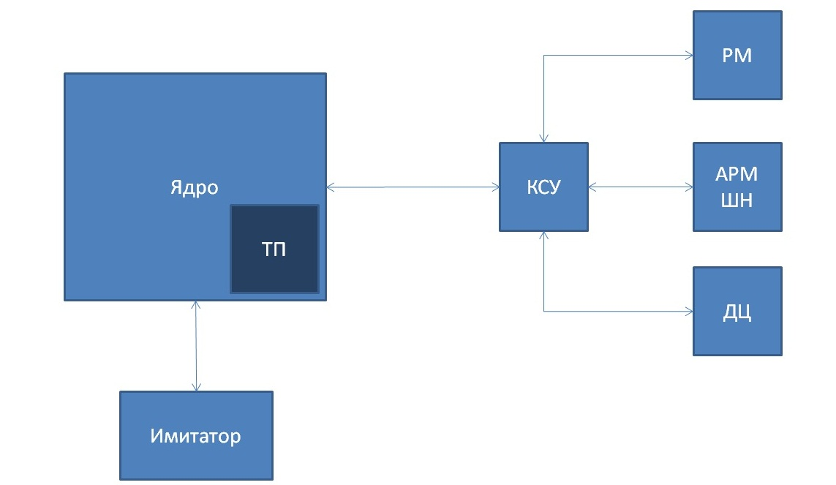

Рисунок 2.2 – структура ПО МПЦ «Поливид»

Центром системы является ядро станции, алгоритмический функционал реализован посредством технического приложения (ТП) станции. Ядро циклически обменивается данными с имитатором (программа обеспечивающая имитацию состояний элементов станции) и КСУ (контрольно-сопрягающее устройство). КСУ выполняет функцию обмена данными между ядром и вспомогательными устройствами – РМ, АРМ ШН (рабочее место диспетчера и электромеханика, предназначены для ручного управления станцией и мониторинга работы напольного оборудования), ДЦ (дата центр, собирает общую информацию по станции в единое хранилище данных, отвечает за несколько независимых станций).

* + 1. **Формат хранения данных станции**

Для представления данных станции выбран формат XML. Этот формат универсален, удобен для модификаций и полностью поддерживается большинством современных языков программирования. На рисунке 2.3 представлена схема хранимых данных по станции.

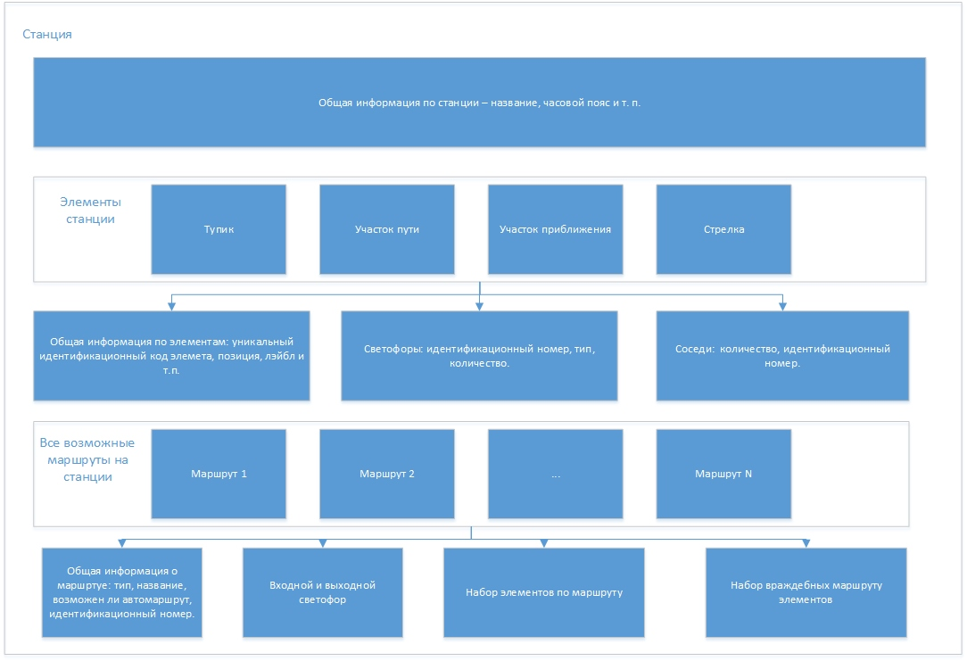

Рисунок 2.3 – схема хранимых данных станции

Файл станции хранит в себе набор элементов (тупик, участок пути, участок приближения, стрелка) и общую информацию по станции, необходимую в основном для корректного отображения в РМ и имитаторе. Каждый элемент содержит информацию о своих соседях и о светофорах (если они имеются на данном участке). Информацию о соседях необходимо хранить для контроля соседних участков при выполнении небезопасных команд (например, искусственное размыкание секции в заданном маршруте).

В отдельном файле формата XML хранится информация о всех возможных маршрутах. Каждый маршрут содержит входной и выходной светофор, тип маршрута (маневровый или поездной), набор маршрутных элементов, набор элементов враждебных маршруту.

Техническое приложение станции не работает напрямую с XML файлами. Реализована программа – генератор кода по этим файлам, таким образом обеспечивается требование к безопасности работы системы (алгоритмы работы невозможно модифицировать без перекомпиляции исходных кодов).

* + 1. **Протокол обмена данными внутри станции**

Техническое приложение циклически обменивается данными с РМ и имитатором. Формат обмена – побитовые массивы. На рисунке 2.4 схематически изображено взаимодействие ядра системы с напольным оборудованием и устройствами диспетчерского контроля.

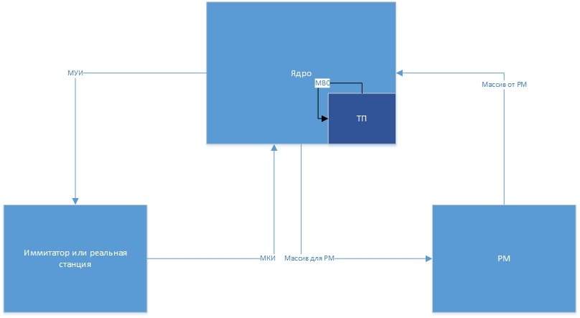

Рисунок 2.4 – схема взаимодействия между элементами системы МПЦ «Поливид»

При инициализации технического приложения каждому элементу раздается свой набор битов (16 или 32 бита в зависимости от типа элемента). Имеется 3 основных вида массивов – массив управляющей информации (МУИ), массив контрольной информации (МКИ), массив внутренних состояний (МВС). В массиве МКИ содержится информация о состоянии элементов на станции. МВС формируется на основе МКИ и предназначен для резервного хранения состояний, на случай потери связи с полем. Массив МУИ содержит информацию по управлению станцией.

К примеру, от РМ (рабочее место диспетчера) поступает команда перевода стрелки (в массиве от РМ). Если перевод возможен, в массив МУИ записывается соответствующий бит противоположного положения стрелки. Через определенное количество циклов проверяется состояние массива МКИ – если стрелка поменяла свое положение, в массив к РМ отправляется сообщение с успешным выполнением операции, иначе сообщение с ошибкой. Таким образом, в МКИ содержится вся информация по контролю за станцией, а в МУИ по управлению.

2. 2. **Особенности реализации технических алгоритмов**

В данном разделе представлены два подхода к формированию алгоритмической базы (разработке ТП) – ручное и автоматизированное кодирование алгоритмов с помощью разрабатываемого комплекса программ САПР.

* + 1. **Ручное кодирование алгоритмов**

Программное обеспечение спроектировано по принципу модульности. Это позволяет, нормируя и собирая модули на нижнем уровне, создавать более сложную систему на базе уже созданных модулей, где каждый модуль – класс элемента станции железнодорожного транспорта. Такой подход позволяет упростить и снизить расходы на доказательство правильности работы модулей ПО. Работа модулей основывается только на входных и выходных значениях, что позволяет создавать ПО с более высоким уровнем безопасности за счёт минимизации числа допускаемых ошибок.

Из описанных простых модулей происходит кодирование непосредственно технических алгоритмов.

Механизм обработки значений происходит по событиям. Событием называется любое изменение выходных значений любого из массивов данных. По такому событию обрабатываются все подключённые входы к событийному выходу, и по волновому принципу происходит установка всех значений.

Ниже на рисунке 2.5 приведена блок – схема алгоритма задания маршрута.

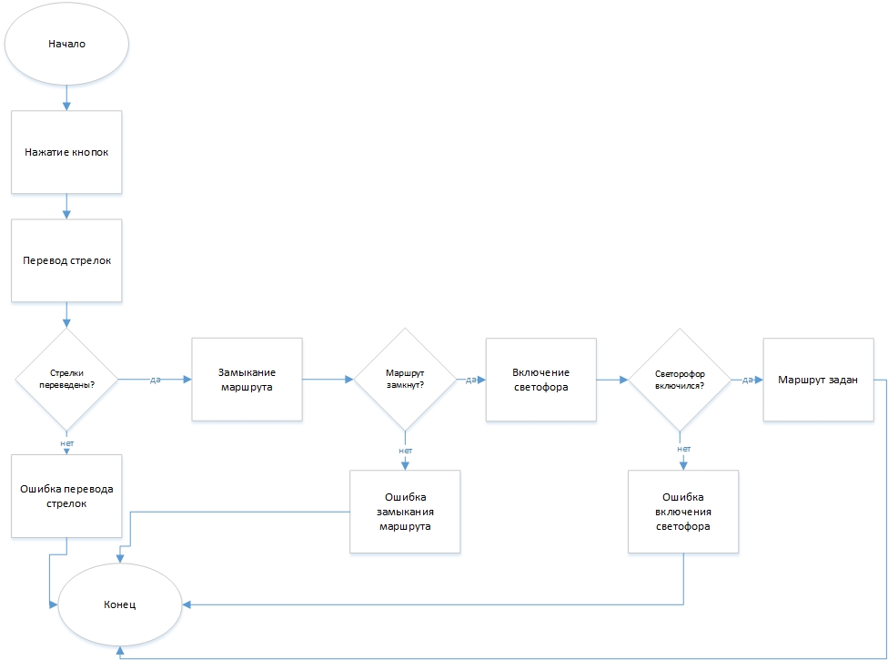

Рисунок 2.5 – алгоритм задания маршрута

Программисту нет необходимости заботится о том, какие реле нужно включать или выключать, это кодируется единожды в классе соответствующего элемента.

Несмотря на все преимущества и модульность системы, на кодирование алгоритмов уходит много времени и это время сильно зависит от размера станции, к тому же система получилась плохоотлаживаемой ввиду большого количества алгоритмов и как следствие большого числа строк кода. Учитывая, что все алгоритмы работы станций железнодорожного транспорта определены по ГОСТ, возникла идея генерировать библиотеку технического приложения автоматически, используя блочную модель станции.

* + 1. **Автоматизированное кодирование алгоритмов**

В основе идеи автоматической генерации библиотеки ТП станции лежит БМРЦ (блочная маршрутно – релейная централизация).

БМРЦ представляет собой систему с центральными зависимостями и центральным питанием. В ней использован маршрутный принцип управления стрелками и сигналами, т. е. маршрут любой сложности задается нажатием кнопок начала и конца. Стрелки автоматически переводятся по трассе маршрута, и открывается сигнал при выполнении всех условий, обеспечивающих безопасность движения поездов. Размыкание маршрутов посекционное. Схемы наборной и исполнительной групп реле монтируются отдельно в разных типах блоков и размещаются на одних и тех же стативах, что сокращает затраты монтажного провода и внутрипостового кабеля. Блоки устанавливаются в соответствии с функциональной схемой размещения их по плану станции и соединяются между собой типовыми цепями.

Наборная группа реле БМРЦ (рисунок 2.6) выполняет следующие функции:

* фиксирует и запоминает действия ДСП (нажатие кнопок) при задании и отмене маршрута, искусственной разделке и т. п.;
* обеспечивает в соответствии с набираемым маршрутом перевод стрелок;
* определяет категорию и направление маршрута.

Для выполнения этих задач в БМРЦ используются 8 типов блоков маршрутного набора.

Рассмотрим принцип установки кнопок и блоков, а также действия ДСП при установке маршрутов для следующей станции (рисунок 2.6).

Для поездных светофоров, не имеющих маневровых показаний, устанавливаются только поездные кнопки (см. на рис. 2.6 сигналы Ч и ЧД). Для всех маневровых сигналов в горловине станции устанавливается по одной кнопке, а для маневровых светофоров с путей, на которые есть маршруты приема, устанавливаются маневровая кнопка и поездная кнопка для определения конца маршрута приема на этот путь. Для поездных сигналов, совмещенных с маневровыми, также устанавливается по две кнопки – поездная и маневровая. Поездные кнопки устанавливаются в междупутье, а маневровые – на оси пути. Задание основных поездных маршрутов производится нажатием начальной и конечной поездных кнопок. Например, прием по сигналу Ч на 3п: последовательно нажимаются кнопки ЧК и поездная кнопка на третьем пути. Задание основных маневровых маршрутов также производится последовательным нажатием начальной и конечной маневровых кнопок. Например, при задании маршрута от сигнала М4 на Iп нажимаются кнопки М4К и маневровая кнопка НIК. Задание вариантных маршрутов производится последовательным нажатием начальной, промежуточных кнопок маневровых светофоров по трассе маршрута и конечной кнопки. Например, при задании вариантного маршрута от сигнала М4 на Iп нажимаются кнопки М4К, М10К или М12К и маневровая кнопка НIК.

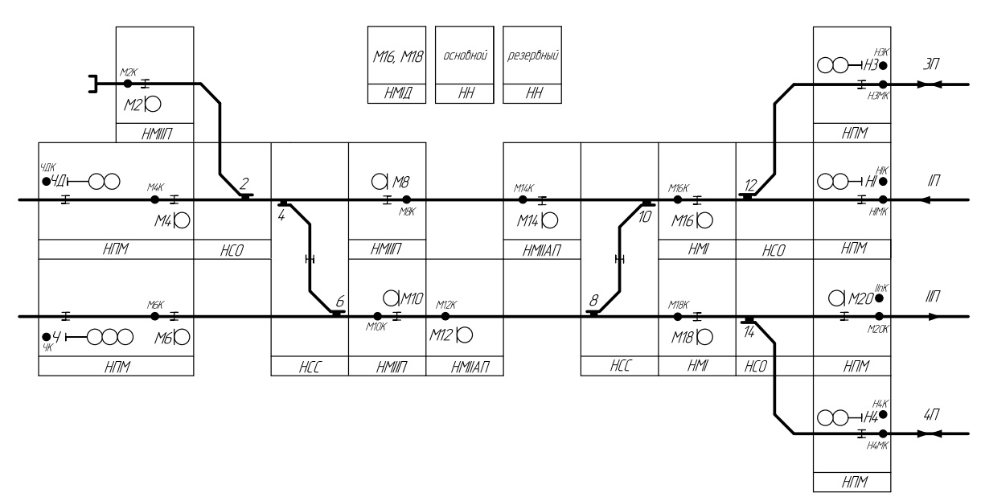

Рисунок 2.6 – расстановка блоков наборной группы БМРЦ для примерной станции

Исполнительная группа реле (рисунок 2.7) выполняет функции установки, замыкания и размыкания маршрутов. Каждый узел путевого развития станции (светофор, стрелка, участок пути) имеет свой специализированный блок. Всего в исполнительной группе 12 разных типов блоков. [5]

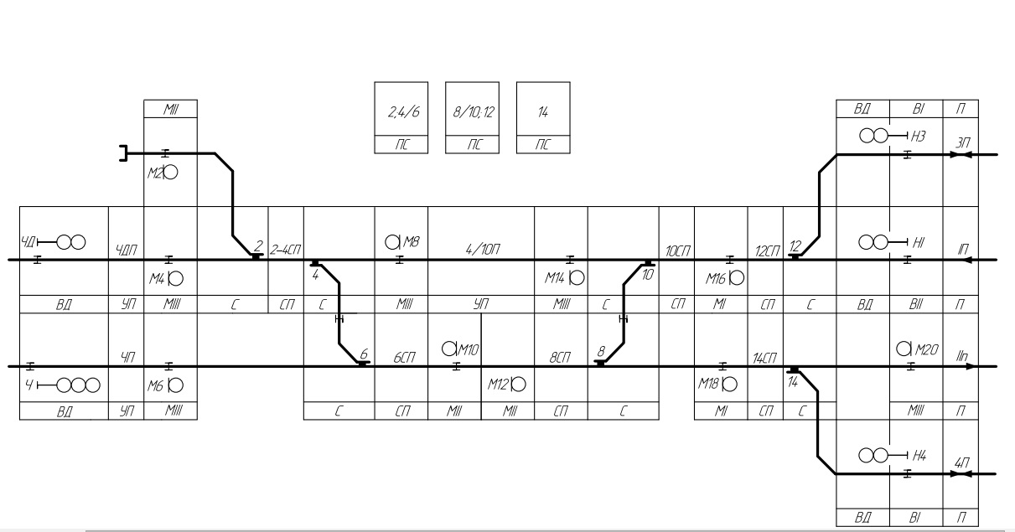

Рисунок 2.7 – расстановка блоков исполнительной группы БМРЦ для примерной станции

В основе всех станций более 10 стрелок лежит БМРЦ, таким образом БМРЦ - это неотъемлемая часть проектирования станций железнодорожного транспорта.

Комплекс программ САПР для проектирования МПЦ содержит программы для проектирования отдельного блока БМРЦ, проектирования наборной и исполнительной групп реле на основе этих блоков, техническое приложение. На рисунке 2.8 схематично изображено взаимодействие этих программ.

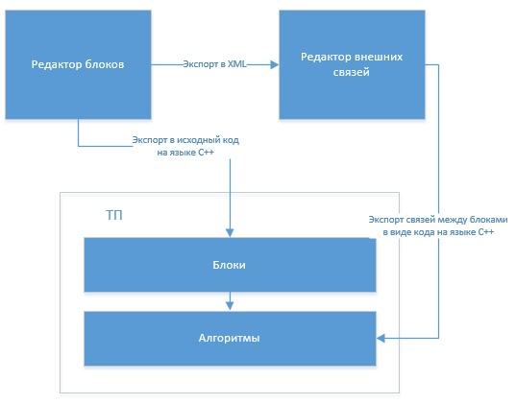

Рисунок 2.8 – схема автоматизированного кодирования алгоритмов

Система работает следующим образом. Проектировщики станции разрабатывают отдельные блоки в программе - редакторе блоков. После этого полученные блоки экспортируются в ТП в виде исходного кода как класс и в программу - редактор внешних связей. В редакторе внешних связей проектировщики проектируют наборную и исполнительную релейную группу БМРЦ, согласно схем – плану станции. Далее полученная БМРЦ экспортируется в ТП в виде исходного кода на языке С++. В итоге техническое приложение отрабатывает поступающие команды согласно спроектированной блочной модели. Рассмотрим на примере: от диспетчера, или в автоматическом режиме поступает определенная команда, например «1234». В ТП эта команда преобразуется в «Поездной маршрут от светофора Ч2 за светофор НДП». Соответствующий блок встает под ток и задействует другие блоки, связанные с ним. Таким образом, за несколько циклов состояние ТП стабилизируется – маршрут задан.

Итого, имея блочную схему станции, а также схемы всех сопутствующих блоков, можно в автоматическом режиме сгенерировать алгоритмическую базу для ядра станции. Тогда построение станции существенно упрощается, работа программистов сводится к минимуму – основная задача ложиться только на проектировщиков, по созданию блочной модели станции и моделей самих блоков.

2. 2. **Особенности реализации технического приложения МПЦ**

Как уже было сказано в пункте 2.2 система имеет две реализации технического приложения – ручное кодирование и автоматизированная генерация. В обоих случаях ТП представляет собой динамическую библиотеку dll. Язык программирования С++, среда программирования Microsoft Visual Studio 2010. Ниже представлены особенности каждого подхода.

* + 1. **Ручное кодирование ТП**

На рисунке 2.9 изображена объектная модель технического приложения.

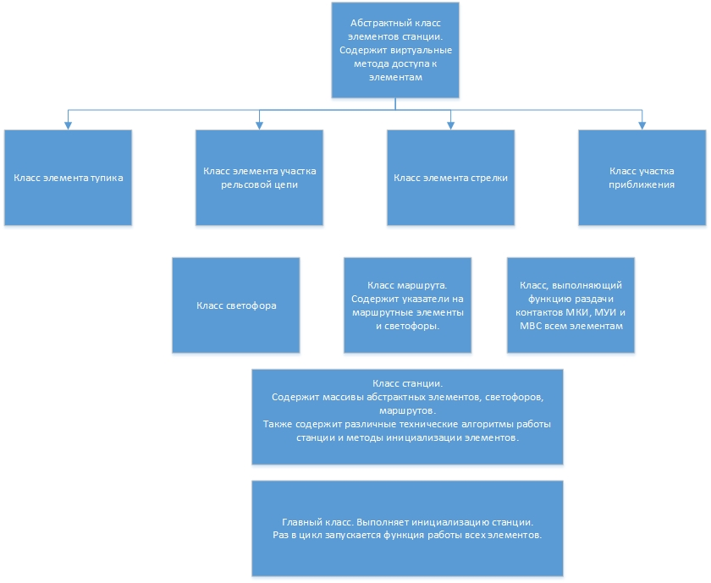

Рисунок 2.9 - объектная модель ТП

Изначально программируются все элементы станции – тупик, участок приближения, участок пути, стрелка и светофор. Так – как первые четыре элемента имеют много схожих методов и параметров, целесообразно организовать наследование от абстрактного класса и реализовать виртуальные методы. После чего реализуется класс маршрута, который содержит общую маршрутную информацию, начальный и конечный светофоры, список маршрутных элементов и список враждебных маршрутных элементов. Все элементы хранятся как указатели, поэтому важно изначально проводить инициализацию элементов, а после маршрутов.

Еще один важный класс – класс расстановки контактов МКИ, МУИ и МВС всем элементам. Благодаря контактам, ТП знает какой элемент в программе соответствует элементу на поле. Сам контакт – это переменная типа bool. К примеру, стрелка всегда имеет два контакта: положение левое и положение правое. Если оба контакта равны 0 или 1 – значит стрелка неисправна, или не может перевестись по каким - то причинам (попал камень в стрелочный механизм).

В классе станции содержатся все технические алгоритмы работы МПЦ, а также массивы всех элементов и маршрутов и методы их инициализации. При создании класса станции происходит инициализация станции – создаются элементы, раздаются контакты, создаются маршруты. Так как правила безопасности запрещают использование сторонних файлов, написан генератор кода для инициализации элементов и маршрутов из соответствующих xml файлов.

В главном классе ТП происходит создание объекта станции и выполняется единственная функция Live(), которая содержит вызовы всех технических алгоритмов станции. Эта функция имеет параметрами массивы от РМ, к РМ, МКИ, МУИ и является доступной для ядра МПЦ. Раз в цикл (время можно варьировать, установлено 0.25 секунды) ядро вызывает эту функцию, передавая полученные извне массивы информации. Таким образом, циклически, ТП получает команды от РМ, если команду можно выполнить заполняет соответствующим образом массив МУИ, ожидает изменений в массиве МКИ, отправляет сообщение об успехе операции к РМ. Для диагностики всех элементов станции ТП руководствуется массивом МКИ, поэтому он является неизменяемым.

2. 4. 2. **Автоматизированная генерация ТП**

Как уже говорилось в пункте 2.3.2, в основе автоматической генерации ТП лежит БМРЦ. На данный момент механизм автоматической генерации ТП находится в разработке, поэтому описанная ниже структура не окончательна.

Комплекс программ САПР для автоматической генерации ТП содержит две программы: редактор блоков и редактор внешних связей. Обе написаны на Qt 5.2.1, имеют схожий интерфейс. В редакторе блоков проектировщиками создаются блоки для наборной и исполнительной релейных групп БМРЦ. После создания блок может быть экспортирован в двух режимах: для последующего использования в редакторе внешних связей и в виде исходного кода для ТП. Для построения блока необходимы следующие инструменты:

1. Соединительные точки
2. Плюсовые и минусовые полюса
3. Реле
4. Блочные кнопки

Каждый элемент должен содержать имя, иметь возможность вращения относительно своего центра, отражения относительно горизонтали и вертикали.

В редакторе внешних блоков, на основе заранее спроектированных блоков, проектировщиками создаются непосредственно наборная и исполнительная релейные группы БМРЦ. После чего БМРЦ экспортируется в виде исходного кода в ТП.

Рассмотрим структуру автоматически сгенерированного ТП (рисунок 2.10).

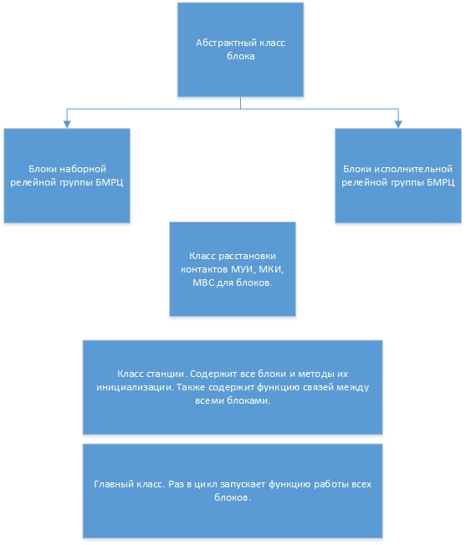

Рисунок 2.10 – структура автоматически сгенерированного ТП

Автоматически сгенерированные классы всех блоков являются наследниками абстрактного класса блока и переопределяют его методы. Релейный блок представляет собой множество контактов, связанных между собой с помощью реле. Таким образом, каждый блок в программе содержит функцию, отвечающую за значение отдельного контакта.

Класс расстановки порядковых номеров контактов МКИ, МУИ и МВС работает аналогично схожему классу, описанному в пункте 2.4.1. Благодаря этому классу, ТП знает какой элемент в программе соответствует элементу на поле.

Класс станции содержит массивы блоков наборной и исполнительной групп и связи между блоками.

В главном классе ТП, так же как и при ручном кодировании, создается объект станции и выполняется единственная функция Live(), которая вызывается раз в цикл и имеет параметрами массивы от РМ, к РМ, МКИ, МУИ. Ядро вызывает эту функцию, передавая полученные извне массивы информации. Таким образом, циклически, ТП получает команды от РМ, преобразовывает их, имитирует нажатие кнопки на модели БМРЦ, ожидает несколько циклов устойчивого состояния системы (все блоки в цепи переключили свои реле), если команду можно выполнить заполняет соответствующим образом массив МУИ, ожидает изменений в массиве МКИ, отправляет сообщение об успехе операции к РМ.

2. 2. **Функциональные особенности МПЦ «Поливид»**

В основе работы всей системы лежит цикличность. Необходимость циклического обновления вытекает из требований к безопасности функционирования создаваемой централизации. При отсутствии циклического обновления система не может гарантировать полную обработку и завершённость всего процесса. Выполнение данного требования осуществляется за счёт полного циклического прохода, независимости от числа событий, конечности и требуемого малого числа обрабатываемых значений. Такая платформа позволила отойти от ограничений событий, что упрощает и повышает достоверность доказательства правильности функционирования системы.

Основой понятия цикличности в отношении разрабатываемого ПО является утверждение, заключающееся в том, что каждая ячейка памяти организовывается так, что она помнит своё значение в предыдущем такте и отдельно хранит вычисленное в этом такте значение. По завершению прохода глобального цикла происходит запись значений из новых вычисленных значений в область прошлого такта и организовывается новый цикл.

Скорость и оптимизация являются понятиями, которые граничат с логированием и контролем. Так есть функции, выполняющие логику работы всей системы, а также функции, которые выполняют контроль и логирование ситуации. Необходимо уделять время и тем, и другим. Понятно, что для большего контроля ситуации и его подробного описания нужно расширить работу последних, а для более быстрого прохода основного цикла - первых. И из такого вывода делается заключение, что для испытательных и отладочных целей необходимо производить более подробные логирование и контроль в силу отсутствия реального времени.

Предназначение процесса логирования - это формирование информации о проходящем процессе для того, чтобы можно было в будущем анализировать произошедшую ситуацию. Он необходим как на стадии разработки ПО, так и в конечной эксплуатации.

Экспертная оценка, и тестирования на малых решениях, показали, что, для полноценной работы хватает процессора с частотой от 1000 МГц.

Контроль информации осуществляется различными методами и полностью определяется построением базовых классов. В это входит кодирование информации, что определяется интерфейсами обмена информации между объектами. Также сюда относится контроль контрольных сумм блоков памяти по событиям прерываний. Эти и другие методы легко вписываются в модульный принцип построения ПО системы и их реализация и осуществление зависят от требований и результатов этапов разработки.

Система МПЦ построена с условием обязательного выполнения всех функции, предусмотренных по ГОСТ.

Все центральные зависимости логики централизации и алгоритмы её функционирования реализуются на 3 процессорных ядрах, два из которых выполняют параллельно одинаковые управляющие программы МПЦ на основе операционной системы реального времени с проверкой исполнения команд и оснащенных средствами внутренней самодиагностики, что позволяет выявить выход из строя элементов МПЦ или сбой в программе и привести дискретные выходы и напольные устройства в безопасное состояние. Третий процессор находится в горячем резерве.

3. **Технологическая часть**

В данной главе представлен обзор интерфейсов разработанных программ, описаны методы тестирования и требования к оборудованию для работы системы МПЦ «Поливид».

1. 1. **Интерфейс САПР для проектирования МПЦ**

На рисунке 3.1 представлен интерфейс программы редактора внешних связей, которая предназначена для создания схемы БМРЦ станции и последующего ее экспорта в техническое приложение (ТП).

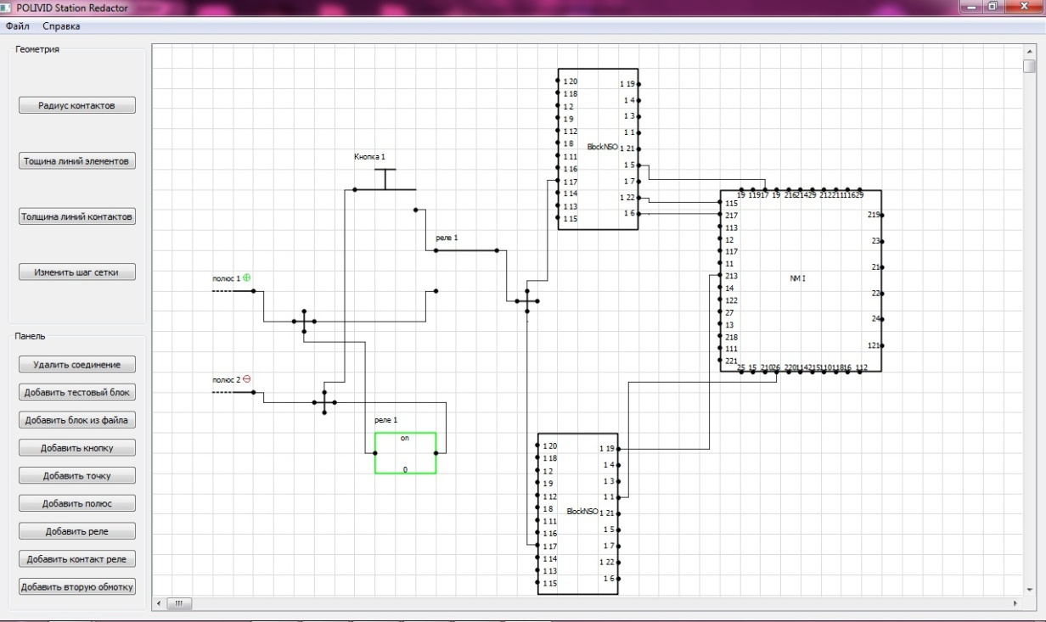

Рисунок 3.2 – редактор внешних связей

Во вкладке геометрия содержатся кнопки для управления размерами толщины соединительных линий, изменения шага сетки, радиуса контактов.

Вкладка панель содержит кнопки для добавления соответствующих элементов. Изменение имени элемента, вращение элемента и некоторые другие функции свойственные какому – либо элементу доступны по правому клику по элементу. Генерация кода для ТП и сохранение модели станции доступны во вкладке «Файл».

На рисунке 3.2 представлен один из разработанных блоков в программе – редакторе блоков, блок НСО (наборный стрелочный блок).

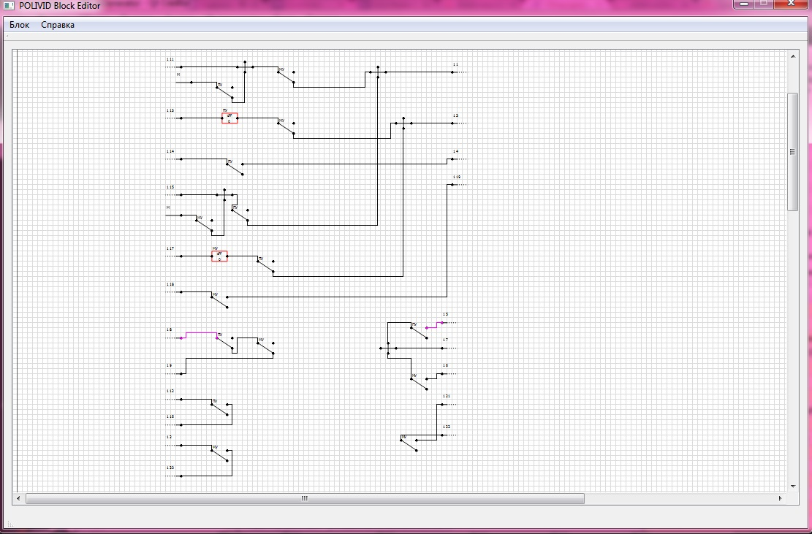

Рисунок 3.2 – редактор блоков, блок НСО

Разрабатываемый комплекс программ САПР для автоматизированного проектирования МПЦ имеет удобный для проектировщиков интерфейс и содержит все необходимые базовые функции.

На момент написания данной работы, САПР находится в стадии доработки, реализуется механизм кодогенерации по блокам и всей БМРЦ, подготавливается техническое приложение.

* 1. **Интерфейс разработанной системы МПЦ**

На рисунке 3.3 представлен интерфейс рабочего места диспетчера разработанной системы МПЦ «Поливид».

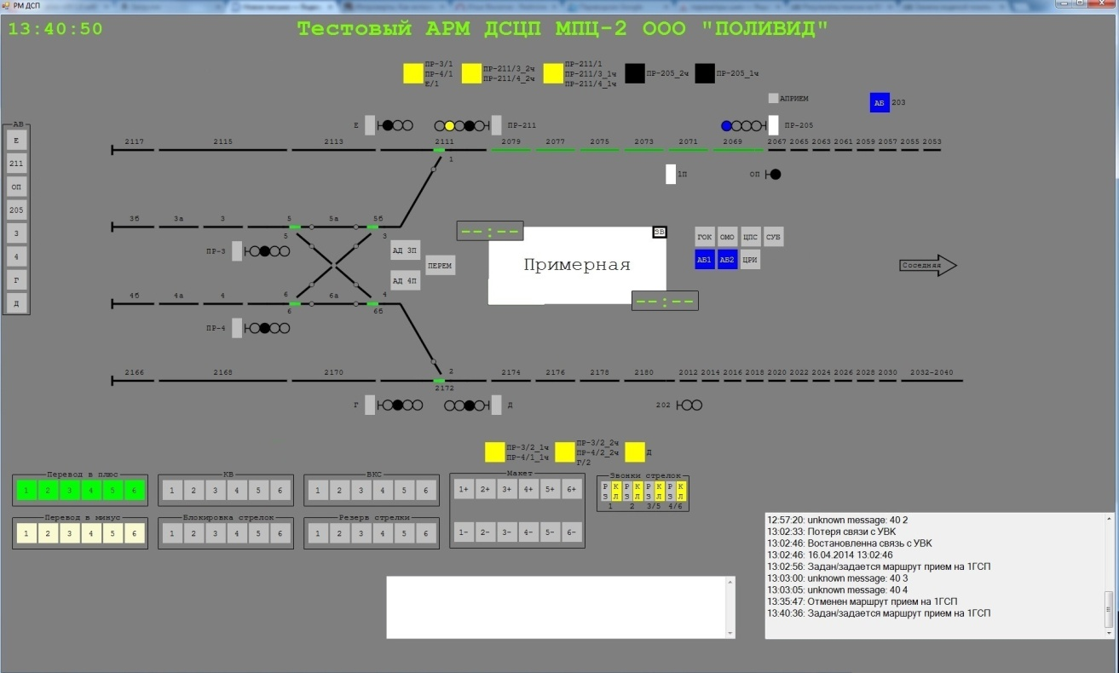

Рисунок 3.3 - АРМ ДСП МПЦ «Поливид»

Интерфейс рабочего места диспетчера разработан полностью в соответствии с железнодорожной тематикой. Задание маршрута происходит по нажатию на кнопки светофоров по маршруту. ГОК – групповая отменяющая кнопка, отменяет заданный маршрут. ОМО – общая отмена маршрутов, является ответственной командой, в паре с нажатой кнопкой ГОК обеспечивает отмену маршрута в случаях, когда маршрут разорван, светофор погашен и в других ответственных случаях. ЦРИ – центральная искусственная разделка – разделка выбранной части маршрута. ЦПС – центральная кнопка пригласительного сигнала, отвечает за включение белого сигнала светофора. ВКС – выключение контроля стрелочной секции. КВ – кнопка отключение стрелки.

Также в системе предусмотрено включение и отключение режимов автоблокировки (кнопки АБ) и автодействия (кнопки АПРИЕМ, АД).

Автоблокировка**—** это система автоматического регулирования движением поездов, когда управление сигнальными показаниями светофоров происходит автоматически под воздействием поезда. Автоблокировка относится к системам интервального регулирования движения поездов на перегонах и на станциях без путевого развития и обеспечивает:

* установку и поддержание минимального безопасного интервала между попутно следующими поездами;
* непрерывное ограждение хвоста поезда запрещающим показанием светофора;
* выполнение требований, предъявляемых ПТЭ метрополитенов к автоблокировке. [6]

Автодействие – режим автоматического циклического задания одного или нескольких маршрутов. Этот режим предназначен для организации безостановочного пропуска поездов без участия ДСП на промежуточных станциях.

Система предусматривает возможности индивидуального управления стрелками, блокировки стрелок, установки макета стрелок.

Макет стрелки — это совокупность кнопок управления и релейной аппаратуры, предназначенная для получения контроля положения стрелки без электрической проверки фактического положения ее остряков устройствами электрической централизации. Постановка стрелки на макет производится в два лица: дежурным по посту централизации и электромехаником СЦБ. Соответственно, кнопки для постановки стрелки на макет располагаются на пульте электрической централизации и на контрольном табло электромеханика. С помощью макета обеспечивается искусственная постановка под ток одного из контрольных стрелочных реле с исключением из контрольной цепи контактов автопереключателя стрелочного электропривода, то есть без электрического контроля положения стрелки, плотности прижатия остряков к рамным рельсам и их запирания. При всем этом сохраняется возможность задания маршрутов и организации движения поездов по разрешающим показаниям светофора полуавтоматического действия. На станции имеется один макет на все стрелки, то есть на макет можно поставить только одну стрелку. В случае постановки стрелки на макеткнопка «КВ» выключаемой стрелки должна быть нажата. [7]

* 1. **Тестирование разработанной системы МПЦ**

Тестирование разработанной системы проводилось в автоматическом и ручном режиме. Ручной режим – это имитация действий диспетчера по станции. Для автоматического тестирования программное обеспечение покрывалось юнит – тестами.

 Юнит-тестирование — процесс в программировании, позволяющий проверить на корректность отдельные модули исходного кода программы.

Идея состоит в том, чтобы писать тесты для каждой нетривиальной функции или метода. Это позволяет достаточно быстро проверить, не привело ли очередное изменение кода к регрессии, то есть к появлению ошибок в уже оттестированных местах программы, а также облегчает обнаружение и устранение таких ошибок. Цель модульного тестирования — изолировать отдельные части программы и показать, что по отдельности эти части работоспособны.

Модульное тестирование позже позволяет программистам проводить рефакторинг, будучи уверенными, что модуль по-прежнему работает корректно (регрессионное тестирование). Это поощряет программистов к изменениям кода, поскольку достаточно легко проверить, что код работает и после изменений.

Модульное тестирование помогает устранить сомнения по поводу отдельных модулей и может быть использовано для подхода к тестированию «снизу вверх»: сначала тестируя отдельные части программы, а затем программу в целом. [8]

Хотелось бы затронуть основные, на мой взгляд, принципы модульного тестирования. Перечислим их:

* Тесты должны быть маленькими и быстрыми.
* Тесты должны быть автоматическими.
* Тесты не должны зависеть друг от друга и от порядка их следования.
* При нахождении ошибки лучше написать автотест, воспроизводящий ее.
* Структура тестов должна повторять иерархию проекта.
* Для каждого класса заводить отдельный тестовый класс.
* Отделяйте тесты от основного проекта.
* Иметь единую систему для именования тестов (к примеру, для класса MyClass тестирующий класс будет носить имя MyClassTest, а все его методы иметь вид NameMethodTest ()).

Для автоматического тестирования были разработанные специальные методы, моделирующие поведение станции в течение дня. А именно – подача поездов, включение и выключение автодействий, отказ работы стрелок и т.п. Эти методы реализовывались в программе – имитаторе реального состояния станции. На рисунке 3.4 изображен имитатор для станции «примерная» системы МПЦ «Поливид».

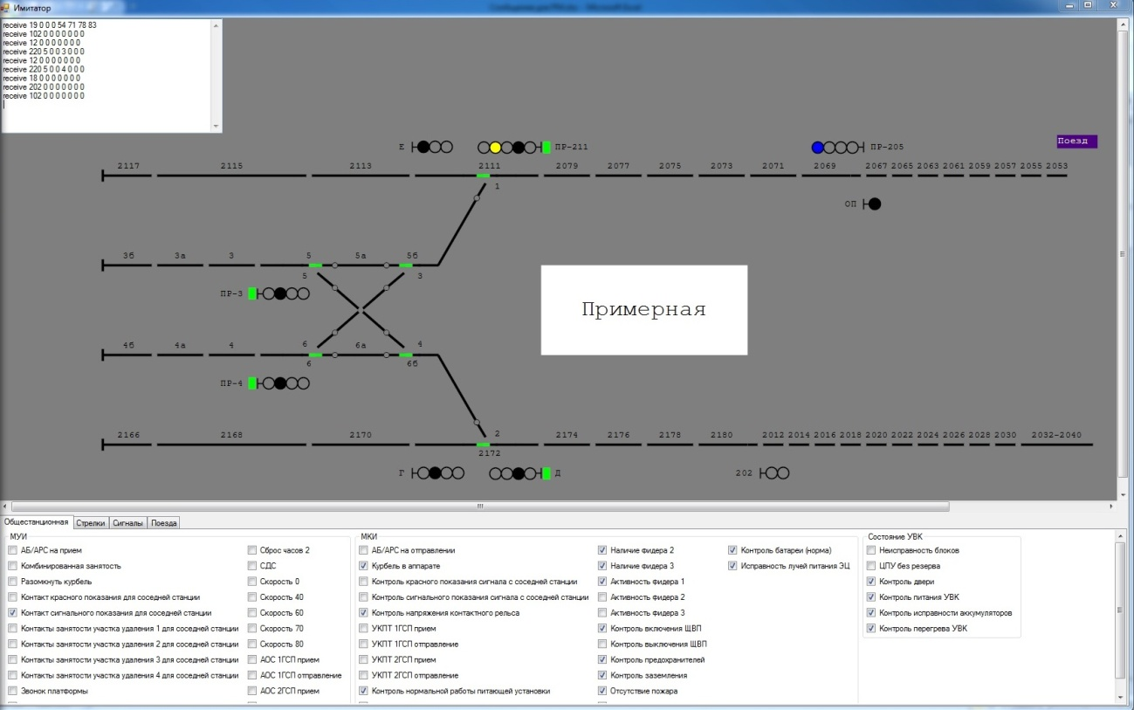

Рисунок 3.4 – имитатор системы МПЦ «Поливид»

Программное обеспечение отработало без сбоев.

* 1. **Требования к оборудованию**

Система МПЦ «Поливид» работает с управляющим вычислительным комплексом УВК ЭЦМ производства компании ООО «Сектор». Напольное оборудование, системы БМРЦ должны быть сертифицированы по ГОСТ. Персональные компьютеры, используемые диспетчерами и электромеханиками, должны иметь установлению ОС Windows XP, 7, 8, 8.1, процессор с тактовой частотой не ниже 1000 МГц, ОЗУ не ниже 512 Мб, дисплей с разрешением не ниже 1920х1024 пикселей.

7. **Экономическая часть**
8. 1. **Введение**

Дипломный проект посвящен разработке и реализации системы микропроцессорной централизации (МПЦ) стрелок и сигналов станций железнодорожного транспорта. Разрабатываемый комплекс программ разделен на две подсистемы, одна из которых представляет собой непосредственно МПЦ для станции метрополитена «примерная», вторая предназначена для автоматизированного проектирования МПЦ для любой станции железнодорожного транспорта на основе ее схематического плана. Таким образом, первая подсистема демонстрирует возможности компании для потенциальных заказчиков и разработана, в основном, для рекламных целей, вторая представляет собой сложный комплекс программ, находящийся в разработке на момент написания данной работы.

На сегодняшний день существует большое число уже разработанных и эксплуатируемых в России МПЦ, каждая из которых имеет свои преимущества и недостатки. Основной деятельностью компании ООО «Поливид» является внедрение готовых МПЦ, разработанных компанией ООО «Сектор», непосредственно на железнодорожные станции. Разработка собственной автоматизированной системы проектирования МПЦ может быть выгодной в долгосрочной перспективе – в случае успешного прохождения испытаний и сертификации.

* 1. **Этапы проекта разработки программного продукта**

Разработка ПП разбивается на следующие этапы (стадии): техническое задание; эскизный проект; технический проект; рабочий проект; опытная эксплуатация; внедрение.

В таблице 4.1 можно посмотреть содержание каждого из этапов.

Таблица 4.1− Основные этапы разработки ПП.

|  |  |
| --- | --- |
| Этап разработки | Содержание работ |
| Техническое задание (ТЗ) | Предпроектное исследование алгоритмов работы готовых систем МПЦ. Постановка задачи, выбор основных требований. Расчёт технико-экономического обоснования разработки. Выбор технологии программирования. Разработка календарного плана выполнения работ. |
| Эскизный проект (ЭП) | Разработка структуры программного продукта. Формирование структуры и формы представления входных и выходных данных. Утверждение общих алгоритмов работы системы. Выработка плана внедрения системы. Создание пояснительной записки в соответствии с ГОСТ. |
| Технический проект (ТП) | Разработка конкретных алгоритмов работы системы, структуры программы, пояснительной записки. Выбор среды программирования, конфигурации технических средств. Создание программной документации в соответствии с ГОСТ. Согласование и утверждение технического проекта. Реализация МПЦ для примерной упрощенной станции железнодорожного транспорта в рекламных целях. |
| Рабочий проект (РП) | Реализация комплекса программ для автоматизировангного проектирования систем МПЦ. Разработка программной документации и методики испытаний. Проведение всех видов испытаний. Сдача проекта в опытную эксплуатацию. |
| Опытная эксплуатация (ОЭ) | Опытная эксплуатация продукта, проведение испытаний, правка ошибок. |
| Документация и внедрение (В) | Сертификация программного продукта. Подготовка и передача системы и соответствующей документации для оформления и утверждения акта о возможности использования разработанного ПО на станциях железнодорожного транспорта. |

* 1. **Расчет трудоемкости разработки программного продукта**

Одним из основных затратных показателей являются совокупные затраты на оплату труда исполнителей. Расчёт трудоёмкости является основополагающим для определения общих (совокупных) затрат на реализацию проекта, поэтому расчёту трудоёмкости уделено особое внимание.

Трудоемкость разработки программной продукции зависит от степени новизны разработки, сложности алгоритма ее функционирования, объема используемой информации и вида ее обработки, уровня используемого алгоритмического языка программирования.

По степени новизны разрабатываемая программная продукция может быть отнесена к одной из четырех групп таблице 4.2.

Таблица 4.2.– Классификация программных продукций по степени новизны

|  |  |
| --- | --- |
| Название группы | Описание |
| А | Разработка программных комплексов, требующих использования принципиально новых методов их создания, проведение НИРС и т.п. |
| Б | Разработка программной продукции, не имеющей аналогов, в том числе разработка пакетов прикладных программ. |
| В | Разработка программной продукции, имеющей аналоги. |
| Г | Разработка программной продукции, основанной на привязке типовых проектных решений. |

В нашем случае разрабатываемая программа относится к группе «В».

По степени сложности алгоритма функционирования проект относится к 3 группе сложности - программная продукция, реализующая алгоритмы стандартных методов решения задач.

Для построения план - графика выполнения НИОКР необходимо рассчитать продолжительность каждого этапа работы (ТЗ, ЭП, ТП, РП, ОЭ, В).

В таблице 4.2 приведены основные этапы разработки ПП с перечнем выполняемых в них работ.

Общие затраты труда на разработку и внедрение изделия (проекта)  определяют следующим образом:

,

где ti - затраты труда на выполнение i-го этапа проекта.

Воспользуемся двухточечной оценкой продолжительности работ. Ожидаемое время выполнения каждого этапа  рассчитывается по формуле

,

где tmin — минимальная продолжительность работы, т.е. время, необходимое для выполнения работы при наиболее благоприятном стечении обстоятельств (часы, дни, недели); tmax — максимальная продолжительность работы, т.е. время необходимое для выполнения работы при наиболее неблагоприятном стечении обстоятельств (часы, дни, недели).

В таблице 4.3 приведены трудоемкости выполнения работ по этапам в соответствии с экспертной оценкой.

Таблица 4.3 – Трудоемкости выполнения работ по этапам

|  |  |  |  |
| --- | --- | --- | --- |
| Этап | tmin, дн. | tmax, дн. | tож, дн. |
| ТЗ | 14 | 17 | 15 |
| ЭП | 14 | 17 | 15 |
| ТП | 50 | 70 | 58 |
| РП | 248 | 496 | 347 |
| ОЭ | 210 | 240 | 222 |
| В | 20 | 30 | 24 |

Таким образом, получаем общее ожидаемое время выполнения работы при последовательном выполнении задач 681 чел. - дней.

Планирование и контроль хода выполнения разработки проводят по календарному плану выполнения работ. На рисунке 4.1 изображена диаграмма Ганта. При построении учитываем нерабочие дни – выходные и праздники.

Рис. 4.1. Диаграмма Ганта

## 4.4 Расчет затрат на реализацию программного продукта

Для определения стоимости работ необходимо на основании плановых сроков выполнения работ и численности исполнителей рассчитать общую сумму затрат на разработку программного продукта.

Если ПП рассматривается и создается как продукция производственно-технического назначения, допускающая многократное тиражирование и отчуждение от непосредственных разработчиков, то ее цена определяется по формуле

Ц = K × C + Пр,

где C - затраты на разработку ПП (сметная себестоимость), K - коэффициент учёта затрат на изготовление опытного образца ПП как продукции производственно-технического назначения (K=1,1).

Пр - нормативная прибыль, рассчитываемая по формуле

ПР = ( С – См) ∙ρН / 100,

где - норматив рентабельности, 30 %; См – материальные затраты, руб./изд.

Затраты, образующие себестоимость продукции (работ, услуг), группируются в соответствии с их экономическим содержанием по следующим элементам:

1. нематериальные активы и затраты на оборудование (за вычетом стоимости возвратных отходов);
2. затраты на оплату труда;
3. отчисления на социальные нужды;
4. амортизация основных фондов;
5. прочие затраты.

### 4.4.1 Расчет материальных затрат

Материальные затраты для реализации системы МПЦ ООО «Поливид» отображены в таблице 4.4.

Таблица 4.4. Материальные затраты

|  |  |  |  |
| --- | --- | --- | --- |
| Наименование материала | Количество, шт. | Цена за единицу, руб. | Сумма, руб. |
| Рабочий компьютер | 4 | 40000 | 160000 |
| Стенд для тестирования | 1 | 500000 | 500000 |
| Напольное оборудование | 1 | 300000 | 300000 |
| Итого: |  |  | 960000 |

### 4.4.2 Расчет амортизационных отчислений

В данной статье учитываются суммарные затраты на приобретение оборудования и нематериальных активов, требуемых для разработки данного программного продукта.

Стоимость оборудования распределяется в виде амортизационных отчислений пропорционально времени его использования:

CАМ=КСО·НА·ti/FД,

где КСО — балансовая цена оборудования, руб.; НА  — норма годовых амортизационных отчислений для оборудования; FД – действительный годовой фонд времени, дней; ti — время использования оборудования при выполнении данной разработки, дней [9].

FД=248 дней. Норму амортизации составляет 12% от первоначальной или восстановительной стоимости основных производственных фондов.

Расходы на амортизационные отчисления:

CАМ=960000·0.12·681/248=316335 руб.

### 4.4.3 Расчет заработной платы

В статью «Основная заработная плата» включается основная заработная плата всех исполнителей, непосредственно занятых разработкой данной программной продукции, с учётом их должностного оклада и времени участия в разработке. Расчёт ведётся по формуле:

СЗАРП = СЗ.ОСН.+СЗ.ДОП.+СЗ.ОТЧ. ,

где СЗ.ОСН.—основная заработная плата, СЗ.ДОП.—дополнительная заработная плата, СЗ.ОТЧ. —отчисление с заработной платы.

Расчет основной заработной платы (оплаты труда непосредственных исполнителей) производится по формуле:

СЗ.ОСН =ТЗАН·ОДН,

где ТЗАН.— число дней, отработанных исполнителем проекта, ОДН—дневной оклад исполнителя.

При 8-и часовом рабочем дне оклад исполнителя рассчитывается по соотношению в формуле:

,

где ОМЕС- месячный оклад, FМ- месячный фонд рабочего времени.

С учетом налога на доходы физических лиц размер оклада увеличивается, что отражено в формуле:

,

где O — «чистый» оклад, ННДФЛ— налог на доходы физических лиц в размере 13% [9].

Результаты расчета с перечнем исполнителей и их месячных и дневных окладов, а также их трудозатратах и рассчитанной основной заработной платой каждого исполнителя приведены в таблице 4.5.

В статье «Дополнительная заработная плата» учитываются все выплаты непосредственным исполнителям за время, не проработанное на производстве, и определяются по формуле:

CЗ.ДОП=CЗ.ОСН.*·*αД

где αД — коэффициент отчислений на дополнительную зарплату, примем αД=0,2.

Таблица 4.5 Затраты на заработную плату сотрудников

|  |  |  |  |  |  |
| --- | --- | --- | --- | --- | --- |
| Исполнитель | Месячный оклад, руб. | Дневная заработная плата, руб. | Продолжительность работы, дн. | Основная заработная плата, руб. | Дополнительная заработная плата, руб. |
| Инженер-программист | 60000 | 2857 | 681 | 1945617 | 389123 |
| Инженер-программист | 60000 | 2857 | 681 | 1945617 | 389123 |
| Ведущий инженер-программист | 70000 | 3333 | 681 | 2269773 | 453954 |
| Менеджер | 100000 | 4761 | 681 | 3242241 | 648448 |

Получаем расходы на заработную плату CЗП=11 283 896 руб.

### 4.4.4 Расчет отчислений в социальные фонды

Отчисления с заработной платы состоят в настоящее время в уплате единого социального налога. Налоговым кодексом РФ определяются ставки налога для отчисления в пенсионный фонд РФ, фонд социального страхования, фонды обязательного медицинского страхования (федеральный и территориальный фонды). На момент расчета экономической части продукта сумму ставок ЕСН соответствует 30%.

Отчисления с заработной платы составят:

СЗ.ОТЧ.=(СЗ.ОСН+СЗ.ДОП.)·НСОЦ =11283896 ·0,3=3 385 168 руб.

Таким образом, общие затраты на заработную плату составят:

СЗАРП = 14 669 064 руб.

Ставка взносов при общей системе налогообложения разбивается по фондам как показано в таблице 4.6.

Таблица 4.6. Ставка взносов

|  |  |  |
| --- | --- | --- |
| Наименование фонда |  | Ставка взносов, % |
| Пенсионный фонд | Страховая часть | 16 |
|  | Накопительная часть | 6 |
| Фонд медицинского страхования | ФФОМС | 2,9 |
|  | ТФОМС | 5,1 |
| Всего: |  | 30 |

### 4.4.5 Прочие расходы

Затраты, связанные с использованием вычислительной техники определяют по формуле:

Сэвм = tэвм ∙ Кэвми ∙ Цэвм ∙ КБД эвм ∙ Кэ эвм,

где tэвм – время использования ЭВМ для разработки данного ПП, ч. (из расчета 80% от времени выполнения НИОКР).

tэвм= 681 ∙ 8 ∙ 0,8 = 4358 час.

Кэвми – поправочный коэффициент учета времени использования ЭВМ. Находим по таблице (для языка высокого уровня, сложность алгоритма ПП – 3, группа новизны - В): Кэвми = 1.

Цэвм – цена 1-го часа работы ЭВМ, руб. В соответствии с данными на 2014г.:

Цэвм = 2 руб./час

КБД эвм – коэффициент учета степени использования СУБД. Выбираем (СУБД не используется):

КБД ЭВМ = 1.

Кэ эвм – коэффициент учета быстродействия ЭВМ. Выбираем (более 20∙1030 опер./с.):

Кэ эвм = 1.

Сэвм = 4358 ∙1∙2∙1∙1∙4 = 34864 руб.

### 4.4.6 Определение структуры затрат на разработку

На рисунке 4.2 приведена структура затрат на выполнение проекта.

Рис. 4.2. Структура затрат

Результаты расчётов затрат на разработку программного продукта сведены в таблице 4.7.

Таблица 4.7. Затраты на программный продукт

|  |  |
| --- | --- |
| Статья затрат | Сумма, руб. |
| Материальные затраты | 960 000 |
| Амортизация оборудования | 316 335 |
| Заработная плата | 11 283 896 |
| Отчисления в социальные фонды | 3 385 168 |
| Прочие затраты | 34 864 |
| Итого: | 15 980 263 |

## 4.5 Экономическая целесообразность разработки

Целью разработки описываемого выше комплекса программ является увеличение прибыли компании ООО «Поливид» за счет наличия собственной системы микропроцессорной централизации. Закупка подобного ПО на данный момент осуществляется у сторонних разработчиков и производится только вместе с соответствующим оборудованием. Таким образом, цена получается завышенной, и экономически выгодно покупать оборудование отдельно и обеспечивать возможность его работы с помощью собственного ПО. Закупка оборудования производится у компании ООО «Сектор». Ниже приведен расчет стоимости микропроцессорной централизации стрелок и сигналов «МПЦ - 2» и сравнение с затратами на разработку собственной МПЦ ООО «Поливид».

Для системы «МПЦ – 2» УВК (управляющий вычислительный комплекс) стоит 15 000 000 руб. (он же используется в разрабатываемой системе МПЦ), доплата за каждую станцию фиксированная в зависимости от количества стрелок – 500 000 руб. за стрелку. В подсчете не учитываем стоимость напольного оборудования (стрелки, светофоры и т.п.) так – как оно единое для всех станций железнодорожного транспорта Российской Федерации. Учитывая себестоимость разработки 15 980 263 руб., система полностью окупиться при установке на станцию в 32 стрелки и принесет прибыль в размере 19 737 руб. (32 ∙500000 – 15980263 = 19 737).

## 4.6 Выводы

В рамках организационно-экономической части был спланирован календарный график проведения работ по созданию МПЦ ООО «Поливид» и построена диаграмма Ганта, а также были проведены расчеты по трудозатратам. Были исследованы и рассчитаны следующие статьи затрат: материальные затраты; основная заработная плата исполнителей - дополнительная заработная плата исполнителей; отчисления на социальное страхование; амортизационные отчисления; прочие расходы.

В результате расчетов было получено общее время выполнения проекта, которое составило 681день, получены данные по суммарным затратам на создание системы, которые составили 15 980 263 рублей. Также выявлено, что разработка полностью окупается при установке на малую типовую станцию железнодорожного транспорта в 32 стрелки.



# Экология и промышленная безопасность

Использование ПЭВМ в последние годы становится все активнее в различных сферах человеческой жизни, в особенности в профессиональной деятельности. Наряду с многочисленными преимуществами, такими как повышение эффективности, производительности и прочими, существует также и ряд недостатков, которые прежде всего связаны с негативным влиянием ПЭВМ на здоровье человека при несоблюдении правил и норм безопасного использования подобной техники.

Разработка и дальнейшее использование программного обеспечения, описанные в данном дипломном проекте, непосредственно связаны с использованием ПЭВМ. Данный раздел посвящен анализу вредных факторов, воздействующих на работника, анализу и проектированию средств защиты от воздействия этих факторов.



## Возможные последствия работы на ПЭВМ

Как было упомянуто ранее, работа на ПЭВМ может оказать негативное влияние на здоровье работника, а также привести к возникновению ряда профессиональных заболеваний. Далее перечислим наиболее распространенные из них.

Заболевания ТПН (травмы повторяющихся нагрузок) – это болезни нервов, мышц и сухожилий руки. Наиболее часто страдают кисти, запястье и плечо, в редких случаях болезнь затрагивает плечевую и шейную области. Подобные заболевания обычно наступают в результате непрерывной работы на неправильно организованном рабочем месте.

* тендовагинит – воспаление и опухание сухожилий. Заболевание распространяется на кисть, запястье, плечо;
* травматический эпикондилит (теннисный локоть, лучевой бурсит) – раздражение сухожилий, соединяющих предплечья и локтевой сустав;
* болезнь де Карвена – разновидность тендовагинита, при которой страдают сухожилия, связанные с большим пальцем кисти руки;
* тендосиновит – воспаление синовиальной оболочки сухожильного основания кисти и запястья;
* синдром канала запястья – ущемление медиального нерва руки в результате опухания сухожилия или синовиальной оболочки либо повторяющегося изгиба запястья.

Существует также большое количество прочих заболеваний, с которыми в той или иной степени сталкивается множество пользователей ПЭВМ в процессе работы.

* зрительные и глазные симптомы: быстрая утомляемость глаз, резь и боль в глазах, слезоточивость, снижение остроты зрения и запаса относительной аккомодации (потеря возможности глазных мышц сокращаться), ложная (от спазма аккомодации) и истинная близорукость, нарушение бинокулярного (объемного) зрения, пелена перед глазами, изменение цвета предметов, покраснение и ощущения усталости век;
* физические недомогания: сонливость, головные боли, онемение конечностей, боли в спине, шее, запястный синдром (болезненное поражение срединного нерва запястья), сухость кожи и слизистых и т.п.;
* психические расстройства и нервно-соматические нарушения: чувство тревоги, нарушение сна, сужение интересов, ослабление памяти и др.;
* повышение уровня заболеваемости бронхитом, бронхиальной астмой, острыми респираторными заболеваниями, неврозами, остеохондрозами, проявление или обострение заболеваний желудочно-кишечного тракта.

Подобные проявления заболеваний резко возрастают с увеличением времени работы на ПК и являются следствием ряда опасных и вредных производственных факторов:

* повышенные зрительные нагрузки (зависят от качества изображения, наличия бликов на экране, длительности работы);
* адинамия глазных мышц, т.е. их малая подвижность при высоком статическом зрительном напряжении в течение длительного времени;
* длительные статические нагрузки вследствие нерациональной организации рабочего места (неудобные кресла, отсутствие пюпитров для текста и т.д.);
* гиподинамия;
* несоответствующие допустимым нормам условия труда:
* повышенная температура из-за постоянного нагрева деталей ПК, пониженная влажность, пониженная или повышенная подвижность воздуха;
* повышенный уровень запыленности и загазованности воздуха;
* повышенный или пониженный уровень освещенности, повышенная яркость, пульсация светового потока;
* повышенный уровень шума от работающих вентиляторов охлаждения ПК и принтеров, от неотрегулированных источников люминесцентного освещения;
* нарушение норм аэроионного состава воздуха (концентрация полезных для организма отрицательно заряженных ионов кислорода зачастую ниже нормы в 10 – 50 раз, а вредных положительных значительно превышает норму);
* повышенный уровень напряжения в электрических цепях питания и управления ПК, который может привести к электротравме оператора при отсутствии заземления или зануления оборудования;
* наличие переменного электромагнитного поля низкой частоты 15 – 110 кГц, которое генерируют многочисленные катушки внутри монитора (катушки строчной и кадровой развертки, силовых трансформаторов и катушки коррекции), а также другие электроустановки вне ПК, силовые кабели, особенно при отсутствии заземления или зануления оборудования [12].

Соблюдение санитарных правил позволит работнику снизить или в полной мере устранить влияние на здоровье опасных и вредных факторов производственной среды и трудового процесса при работе за ПК. Эти санитарные требования описаны в СанПин 2.2.2/2.4.1340-03.

## 5.2. Основные требования

Выполнение данного дипломного проекта связано с эксплуатацией персональной электронно-вычислительной машины (ПЭВМ). Однако ПЭВМ помимо расширения человеческих возможностей и повышения эффективности и производительности труда может также оказывать и отрицательное воздействие на состояние здоровья работника. Далее приведены основные требования к организации и условиям рабочего процесса.

### 5.2.1. Требования к организации рабочего помещения

В рабочем помещении уровни естественного и искусственного освещения должны соответствовать требованиям действующей нормативной документации. В качестве источников света при искусственном освещении следует применять преимущественно люминесцентные лампы типа ЛБ и компактные люминесцентные лампы. В светильниках местного освещения допускается применение ламп накаливания. Освещение не должно создавать бликов на поверхности экрана.

Рабочие столы следует размещать таким образом, чтобы дисплеи ПЭВМ были ориентированы боковой стороной к световым проемам, чтобы естественный свет падал преимущественно слева.

Окна в помещениях, где эксплуатируется вычислительная техника, преимущественно должны быть ориентированы на север и северо-восток. Оконные проемы должны быть оборудованы регулируемыми устройствами типа: жалюзи, занавесей, внешних козырьков и др.

Площадь на одно рабочее место пользователей ПЭВМ с ВДТ (видео – дисплейный терминал) на базе плоских дискретных экранов (жидкокристаллические, плазменные) должна составлять не менее 4,5 м2.

Для внутренней отделки интерьера помещений, где расположены ПЭВМ, должны использоваться диффузно отражающие материалы с коэффициентом отражения для потолка - 0,7 - 0,8; для стен - 0,5 - 0,6; для пола - 0,3 - 0,5.

Помещения, где размещаются рабочие места с ПЭВМ, должны быть оборудованы защитным заземлением в соответствии с техническими требованиями по эксплуатации [10].

### 5.2.2. Требования к воздействию вредных факторов

Основными устройствами, используемые для выполнения данного проекта, являются ПЭВМ, видео - дисплейный терминал (ВДТ) на базе жидкокристаллического экрана, сетевое устройство (маршрутизатор). Среди факторов, подлежащих контролю при работе с вышеперечисленными устройствами, выделим следующие:

* уровень шума и вибрации;
* микроклимат, содержание вредных химических веществ в воздухе;
* уровень электромагнитных полей (ЭМП);
* визуальные показатели ВДТ.

Допустимые параметры на указанные факторы описаны в приложениях к СанПин 2.2.2/2.4.1340-03 и кратко представлены ниже.

Требования к уровню акустического шума описаны в разделе 5 СанПин 2.2.2/2.4.1340-03. Для рабочих помещений эквивалентный уровень звука не должен превышать 60 дБА, а максимальный уровень звука не должен превышать 70 дБА. При выполнении работ с использованием ПЭВМ уровень вибрации не должен превышать допустимых значений для жилых и общественных зданий в соответствии с действующими санитарно-эпидемиологическими нормативами. Шумящее оборудование (печатающие устройства, серверы и т.п.), уровни шума которого превышают нормативные, должно размещаться вне помещений с ПЭВМ [10].

Требования к микроклимату, содержанию аэроионов и вредных химических веществ в воздухе на рабочих местах описаны в разделе 4 СанПин 2.2.2/2.4.1340-03. В рабочих помещениях всех типов должны обеспечиваться оптимальные параметры микроклимата (таблица 5.1).

В помещениях, оборудованных ПЭВМ, должна проводиться ежедневная влажная уборка и систематическое проветривание после каждого часа работы на ПЭВМ. Уровни положительных и отрицательных аэроионов в воздухе помещений, где расположены ПЭВМ, должны соответствовать действующим санитарно-эпидемиологическим нормативам [10].

В таблице 5.1. представлены оптимальные параметры микроклимата для категории работ Ia (с интенсивностью энерготрат до 120 ккал/ч (до 139 Вт), производимые сидя и сопровождающиеся незначительным физическим напряжением) для холодного и теплового периодов года соответственно [17].

Таблица 5.1 – Оптимальные параметры микроклимата

|  |  |  |  |
| --- | --- | --- | --- |
| Температура воздуха, °C | Температура поверхностей, °C | Относительная влажность, % | Скорость движения воздуха, м/с |
| 22 - 24 | 21 - 25 | 60 - 40 | 0,1 |
| 23 - 25 | 22 - 26 | 60 - 40 | 0,1 |

Предельно допустимые значения визуальных параметров ВДТ, контролируемые на рабочих местах, представлены в таблице 5.2.

Таблица 5.2 –Визуальные параметры ВДТ на рабочих местах

| № | Параметры | Допустимые значения |
| --- | --- | --- |
| 1 | Яркость белого поля | Не менее 35 кд/м2 |
| 2 | Неравномерность яркости рабочего поля | Не более  20 % |
| 3 | Контрастность (для монохромного режима) | Не менее 3:1 |
| 4 | Временная нестабильность изображения (мелькание) | Не должна фиксироваться |
| 5 | Пространственная нестабильность изображения (дрожание) | Не более 2  10-4L, L - проектное расстояние наблюдения, мм |

В справочном приложении 12 к СанПин 2.2.2/2.4.1340-03 описаны средства защиты от излучений оптического диапазона и электромагнитных полей ПЭВМ, среди которых:

* приэкранные защитные фильтры для видеомониторов;
* нейтрализаторы электрических полей промышленной частоты;
* очки защитные со спектральными фильтрами ЛС и НСФ, разрешенные Минздравом России для работы с ПЭВМ.

### 5.2.3. Требования к эргономике и психологии

Рабочее место необходимо организовать таким образом, чтобы оно отвечало всем требованиям к эргономике и не доставляло никаких неудобств в процессе работы.

Конструкция рабочего стола должна обеспечивать оптимальное размещение всех элементов оборудования с учетом их конструктивных особенностей, а также характера выполняемой работы. При этом допускается использование рабочих столов различных конструкций, отвечающих современным требованиям эргономики. Поверхность рабочего стола должна иметь коэффициент отражения 0,5 - 0,7.

Клавиатуру следует располагать на поверхности стола на расстоянии 10 – 30 см от края, обращенного к пользователю, или на специальной поверхности, отделенной от основной столешницы. Во время работы с клавиатурой кисти рук должны быть максимально распрямлены. Локти должны быть расположены как можно ближе к телу. Нужно сидеть, опираясь на спинку кресла, шея должна быть выпрямлена. Рабочее место должно быть оборудовано пюпитром и подставкой для ног (рис. 5.1).

Конструкция кресла должна обеспечивать поддержание рациональной рабочей позы, а также позволять изменять позу с целью снижения статического напряжения мышц шейно-плечевой области и спины для предупреждения развития утомления. Кресло должно быть подъемно-поворотным и регулируемым по высоте, углам наклона спинки и сиденья, расстоянию спинки от переднего края сиденья.

Поверхность сиденья, спинки и других элементов стула (кресла) должна быть полумягкой, с нескользящим, слабо электризующимся и воздухопроницаемым покрытием, обеспечивающим легкую очистку от загрязнений [11].

Экран видеомонитора должен находиться от глаз пользователя на расстоянии 600 - 700 мм, но не ближе 500 мм с учетом размеров алфавитно-цифровых знаков и символов.

Для предупреждения развития переутомления при работе на ПК необходимо устройство перерывов длительностью не менее 15 мин. после каждых 45 мин. работы.

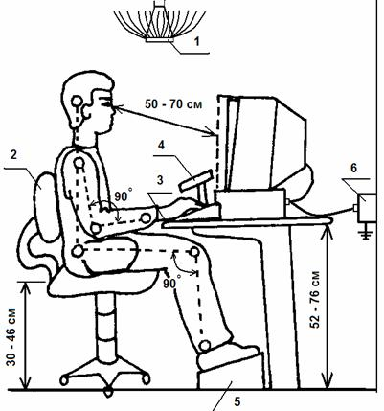

Рисунок 5.1 – Рекомендуемая организация рабочего места

1 – аппарат аэроионной профилактики;

2 – рабочее кресло;

3 – подставка под кисти рук;

4 – подставка под документы (пюпитр);

5 – регулируемая по высоте подставка для ног;

6 – заземленная панель питания.

Во время перерывов необходимо выполнять сквозное проветривание помещения при обязательном выходе работника из него; упражнения физкультурной паузы и упражнения для глаз. При появлении начальных признаков усталости индивидуально выполнять упражнения для снятия локального утомления.

Конструкция ПЭВМ должна обеспечивать возможность поворота в горизонтальной и вертикальной плоскости с фиксацией в заданном положении для обеспечения фронтального наблюдения экрана ВДТ. Дизайн ПЭВМ должен предусматривать окраску корпуса в мягкие тона с диффузным рассеиванием света, все блоки устройства ПЭВМ должны иметь матовую поверхность и не иметь деталей, способных создавать блики. Конструкция ВДТ должна предусматривать регулирование яркости и контрастности [12].

## 5.3. Расчет системы искусственного освещения

Основным методом защиты зрения инженера во время работы, способствующим повышению безопасности труда и эффективности работы, является правильно спланированная и выполненная система освещения производственных помещений. В данной части приведен анализ рабочего помещения, в котором проводилась работа над дипломным проектом, и расчет требуемой системы освещения.

Для выполнения данной работы было спроектировано рабочее помещение, которое представляет собой аудиторию размера Ш x Д x В – 4 x 5 x 2,8 (рисунок 5.2). Задачей данного расчета системы искусственного освещения является определение мощности осветительной установки в целом для достижения заданного уровня освещенности на рабочем месте, а также выбор типа и расположения светильников.

Расчет системы освещения в помещении произведен с использованием бесплатной программы проектирования и расчета освещения *DiaLux*. Описана методика расчета системы и приведены изолюксы на потолке и расположение ламп.

В расчётном задании должны быть рассмотрены следующие вопросы:

* выбор системы освещения;
* выбор источников света;
* выбор светильников и их размещение;
* выбор нормируемой освещённости;
* расчет системы искусственного освещения.

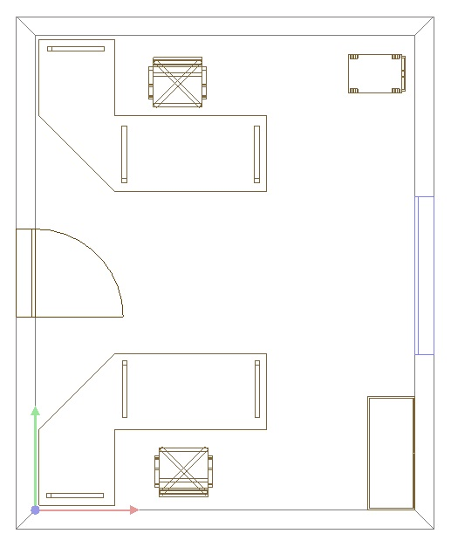

Рисунок 5.2 – План рабочего помещения

Для производственных помещений всех назначений применяются системы общего (равномерного или локализованного) и комбинированного (общего и местного) освещения. Выбор системы проводится с учётом особенностей производственного процесса и размещения технологического оборудования.

Для применения в небольших рабочих помещениях, где нет теней на рассматриваемой поверхности (помещение для работы инженеров-разработчиков), рекомендуется система общего равномерного освещения [13].

В системах одного общего освещения офисных помещений, а также для общего освещения в системе комбинированного освещения во всех случаях рекомендуется использовать люминесцентные лампы [13].

### 5.3.1 Выбор светильников и их размещение

Источники света, применяемые для искусственного освещения, делят на две группы – газоразрядные лампы и лампы накаливания. Наиболее распространёнными являются люминесцентные лампы белого цвета (ЛБ). Для данного помещения с помощью дополнительно устанавливаемых электронных каталогов были выбраны светильники *OSRAM 4050300356860 LUM DECO EL/P 13 W* с одной газоразрядной лампой мощностью 13 ватт*.* Такие светильники рекомендуются для нормальных помещений с хорошим отражением потолка и стен и допускаются при умеренной влажности и запыленности.

В зависимости от типа светильников существуют требования к величине наиболее выгодного относительного расстояния между ними:

где – расстояние между соседними светильниками; – высота подвеса светильника над рабочей поверхностью.

При этом различают наиболее выгодное светотехническое расположение светильников , при котором достигается наибольшая равномерность освещенности по площади помещения, и энергетически наиболее выгодное расположение , при котором обеспечивается нормируемая освещенность при наименьших энергетических затратах.

На рисунке 5.3 представлен план расположения светильников, полученный при моделировании заданного помещения с использованием выбранных светильников в программе *Dialux*. Общее число светильников составляет 25 штук.

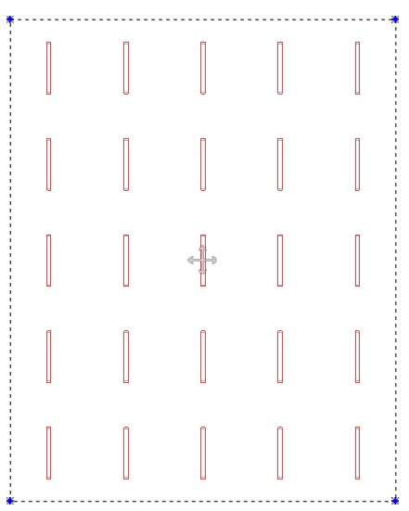

Рисунок 5.3 – План размещения светильников

### 5.3.2 Выбор нормируемой освещённости

Основные требования и значения нормируемой освещенности рабочих поверхностей изложены в санитарных нормах и правилах. Нормированная минимальная освещенность (Лк) определяется по таблице 1 разд.5.3 СП 52.13330.2011. Работу инженера-разработчика следует отнести к разряду точных работ (3 разряд зрительной работы, подразряд В). Следовательно, минимальная освещенность должна быть Лк при использовании газоразрядных ламп. Коэффициент запаса, учитывающий уменьшение светового потока лампы в результате загрязнения светильников в процессе эксплуатации (его значение определяется по таблице 3 разд. 5.3 СП 52.13330.2011) в данном случае равен .

### 5.3.3 Расчет системы искусственного освещения

Для определения светового потока каждой лампы используют метод коэффициента использования светового потока. Он пригоден для помещений с равномерным размещением светильников, определения освещенности только на горизонтальной поверхности; при расчете учитывается световой поток, отраженный от стен и потолка.

Световой поток двух ламп светильника рассчитывается по формуле:

где – выбранная нормируемая освещенность, Лк; – площадь помещения, ; – коэффициент запаса; – отношение средней освещенности к минимальной (); – число светильников (25 шт.); – коэффициент использования светового потока ламп, зависящий от типа светильника, коэффициентов отражения потолка и стен и индекса помещения .

Индекс помещения выражает геометрические соотношения в помещении и определяется следующим образом.

где – высота подвеса светильника над рабочей поверхностью; и – характерные размеры помещения (его ширина и длина).

В результате расчетов получим

.

Примем , , исходя из чего по таблице (СНиП 23-05-95) определяем . Таким образом, получим

Лм

(на один светильник).

В практике допускается отклонение потока выбранной лампы от расчетного до –10 и +20%. Сравним практическое значение светового потока, полученное при расчете в системе *Dialux*, и теоретическое. Получим, что практическое значение оказалось меньше теоретического примерно на 8%.

Ниже приведена таблица с полученными при расчете значениями для искусственного освещения (таблицы 5.3 и 5.4), а также показаны изолюксы на рабочей плоскости помещения (рисунок 5.4) и 3D-визуализация результата моделирования (рисунок 5.5).

Таблица 5.3 – Результаты расчета системы освещения

|  |  |  |  |  |  |
| --- | --- | --- | --- | --- | --- |
| Поверхность | , % | , Лк | , Лк | , Лк |  |
| Рабочая плоскость | / | 329 | 203 | 398 | 0.618 |
| Полы | 20 | 177 | 17 | 291 | 0.096 |
| Потолок | 70 | 122 | 85 | 301 | 0.698 |
| Стенки (4) | 50 | 261 | 9.72 | 907 | / |

Таблица 5.4 – Результаты расчета светового потока

|  |  |  |  |
| --- | --- | --- | --- |
| Шт. | Обозначение (Поправочный коэффициент) | , Лм | , Вт |
| 225 | *OSRAM 4050300356860 LUM DECO EL/P 13 W (1.000)* | 780 | 13 |
| Всего | | 19500 | 325.0 |

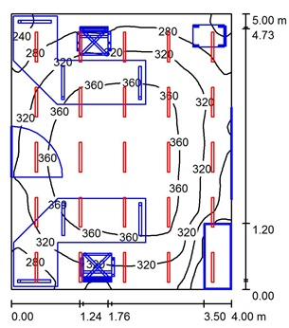

Рисунок 5.4 – Изолюксы на рабочей плоскости

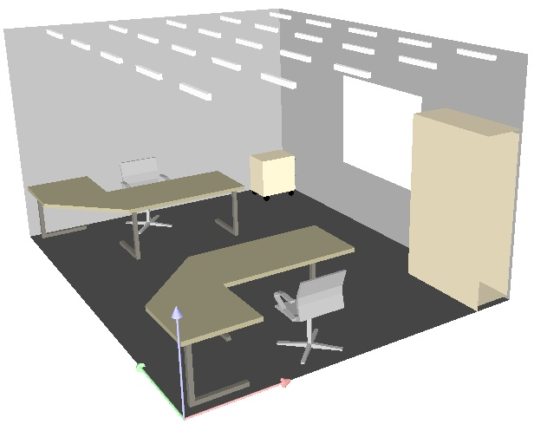

Рисунок 5.5 – Результат моделирования освещения

## 5.4. Утилизация ртутных ламп

Отработанные и бракованные люминесцентные лампы, используемые для освещения производственных помещений, относятся к ртутьсодержащим отходам и достаточно часто попадают в бытовой мусор. При этом металлическая ртуть и ее соединения относятся к веществам 1 класса опасности [15].

Для каждого типа ламп существуют различные технологии переработки. Одним из способов утилизации является *демеркуризация* – процесс удаления ртути и ее соединений механическими или физико-химическими способами. Его целью является исключение возможности отравления парами ртути животных и человека.

Для демеркуризации ртутьсодержащих отходов применяют следующие методы:

* механические,
* механико-химические,
* термические,
* термические с криоконденсацией.

Способ утилизации ламп, разработанный и внедренный Научно-исследовательским центром по проблемам управления ресурсосбережением и отходами, предусматривает с помощью установок УДЛ-100 и УДЛ-150 их измельчение, нагревание стекла для перевода ртути в парообразное состояние, очистку от нее технологических газов до санитарных норм. Метод позволяет на 95% удалить люминофор и выделить для вторичной цветной металлургии пять самостоятельных металлических концентратов: алюминиевый (цоколи), медно-никелевый (выводы), медно-цинковый (латунные штыри), свинцовый (ножки) и оловянно-свинцовый (припой).

Возможно также применение малогабаритных вакуумных термодемеркуризационных установок. Производительность установок составляет 100 – 500 ламп/ч; потребление электроэнергии – 10 кВт/ч; вес – 420 кг; обслуживающий персонал – 2 чел/см; срок окупаемости – 1 год. Установки перерабатывают ртутные лампы, ртутьсодержащие отходы, медицинские и другие приборы и устройства, загрязненные ртутью почвы и строительные материалы [16].

## 5.5. Выводы

Мероприятия по обеспечению безопасности труда являются одной из наиболее важных составляющих любого производственного процесса. От соблюдения соответствующих правил и норм зависит как здоровье людей, так и экономическая эффективность работы предприятия. В данном разделе дипломной работы был представлен обзор вредных и опасных факторов, воздействующих на разработчика, а также способы регулирования вредного воздействия.

В результате проведенных расчетов была разработана и спроектирована система искусственного освещения, состоящая из 25-ти светильников. Фактическое значение средней освещенности рабочей поверхности при использовании такой установки составляет 329 Лк.

**Заключение**

В рамках данной дипломной работы разработано специализированное программное обеспечение для системы микропроцессорной централизации стрелок и сигналов станции метрополитена «Примерная». Также начата разработка комплекса программ САПР для автоматизированного создания технических алгоритмов работы системы МПЦ для любых станций железнодорожного транспорта.

Изучены нюансы работы станций железнодорожного транспорта, разработаны схемы и алгоритмы обмена данными внутри станции, форматы хранения данных. Также разработано АРМ ДСП (автоматизированное рабочее место диспетчера), в интерфейс программы заложена система предупреждений для выполнения небезопасных команд. Для тестирования системы разработан имитатор станции, который поддерживает режим автоматического тестирования базового функционала (задание маршрутов, перевод стрелок и т. п).

Ведется работа по автоматизации создания МПЦ любой станции железнодорожного транспорта на основе ее блочной маршрутно – релейной централизации (БМРЦ). Разработано программное обеспечение для создания блоков БМРЦ и связей между ними, оттестирована работа автоматической кодогенерации для одно блока НСО (наборный стрелочный блок).

Посчитаны затраты на реализацию программного обеспечения, выявлены условия окупаемости системы МПЦ «Поливид» при условии использования САПР для автоматизированного создания технических алгоритмов.

# Список использованных источников

1. Г. А. Казимов, В. Н. Алешин “Микропроцессорная система централизации стрелок и сигналов EBILOCK 950”, Москва, 2008, “Трансиздат”.
2. Л. Н. Павлов, А. В. Орехов “Российские микропроцессорные системы на железнодорожном транспорте”, журнал “наука и транспорт”, 2007, выпуск 2, стр. 40-45.
3. С. Процтнер, Ю. С. Смагин “Система микропроцессорной централизации МПЦ-М3-Ф”, журнал “железные дороги мира”, 2010, выпуск 10, стр. 56-60.
4. TransportBasis (электронный ресурс). Официальный веб – сайт. (Дата обращения – 07 апреля 2015). URL: <http://www.transportbasis.ru/baits-65-1.html>
5. Ш. К. Валиев, Р. Ш. Валиев “Изучение и исследование схем блочной маршрутно – релейной централизации”, Екатеринбург, 2009, “УрГУПС”.
6. NashTransport (электронный ресурс). Официальный веб – сайт. (Дата обращения – 23 мая 2015). URL: <http://wiki.nashtransport.ru/wiki/Автоматическая_блокировка>
7. NashTransport (электронный ресурс). Официальный веб – сайт. (Дата обращения – 23 мая 2015). URL: [http://wiki.nashtransport.ru/wiki/ Макет_стрелки](http://wiki.nashtransport.ru/wiki/Макет_стрелки)
8. Wikipedia (электронный ресурс). Официальный веб – сайт. (Дата обращения – 24 мая 2015). URL: <http://ru.wikipedia.org/wiki/Модульное_тестирование>
9. Меняев М.Ф., Бышовец Б.Д., Пряников И.Ф “Организационно-экономическая часть дипломных проектов, направленных на разработку программного обеспечения”, Учебное пособие. – М.: Изд-во МГТУ им. Н.Э.Баумана, 2007.
10. СанПиН 2.2.2./2.4.1340-03: "Гигиенические требования к видеодисплейным терминалам, персональным электронно-вычислительным машинам и организации работы".
11. ГОСТ Р 50923-96. Рабочее место оператора. Общие эргономические требования и требования к производственной среде. Методы измерения. Гигиенические критерии оценки условий труда.
12. Гигиенические требования к ПЭВМ и организации работы (электронный ресурс). Официальный веб – сайт. (Дата обращения – 07 мая 2015). URL: <http://edu.dvgups.ru/METDOC/ENF/BGD/PTB/LEK/3.HTM>
13. Расчёт искусственного освещения. Методические указания к выполнению индивидуальных заданий для студентов дневного и заочного обучения всех специальностей. – Томск: Изд. ТПУ, 2005.
14. СП 52.13330.2011. Естественное и искусственное освещение. Актуализированная редакция СНиП 23-05-95.
15. Утилизация энергосберегающих люминесцентных ртутьсодержащих ламп в Московском регионе. журнал Энергосовет [№ 6 (11) за 2010 г](http://www.energosovet.ru/bul_stat.php?num=11).
16. Ртутьсодержащие отходы (электронный ресурс). Официальный веб – сайт. (Дата обращения – 07 мая 2015). URL: [http://laws.khv.gov.ru/oth/ Ртутьсодержащие%20отходы.htm](http://laws.khv.gov.ru/oth/%D0%9D%D0%94%D0%A2/%D0%A0%D1%82%D1%83%D1%82%D1%8C%D1%81%D0%BE%D0%B4%D0%B5%D1%80%D0%B6%D0%B0%D1%89%D0%B8%D0%B5%20%D0%BE%D1%82%D1%85%D0%BE%D0%B4%D1%8B.htm)
17. ГОСТ 12.1.005-88. Общие санитарно – гигиенические требования к воздуху рабочей зоны.